
IV A D O
Elaboração
024
2
Brasília-DF
Francisco Hosano Peixoto Nogueira
Rogério Lopes da Silva
Chefe da SEINC Dalila Melo
Coordenação
ANÁLISE DA SOLICITAÇÃO DE REPACTUAÇÃO
DE COMPLIANCE
CARTILHA TÉCNICA
SEÇÃO DE INTEGRIDADE E COMPLIANCE
SUPERIOR TRIBUNAL MILITAR
SECRETARIA DO SUPERIOR TRIBUNAL MILITAR
ASSESSORIA DE CONTROLE INTERNO
PODER JUDICIÁRIO
de
LIC A F E D
bro

ANÁLISE DA SOLICITAÇÃO DE REPACTUAÇÃO
DE COMPLIANCE
CARTILHA TÉCNICA


Ministros
SUPERIOR TRIBUNAL MILITAR (1ª tiragem - 2023)
Ten Brig Ar Francisco Joseli Parente Camelo (Ministro-Presidente)
Dr. José Coêlho Ferreira (Ministro Vice-Presidente e Corregedor da JMU)
Dra. Maria Elizabeth Guimarães Teixeira Rocha
Dr. Artur Vidigal de Oliveira
Gen Ex Lúcio Mário de Barros Góes
Dr. José Barroso Filho
Gen Ex Odilson Sampaio Benzi
Gen Ex Marco Antônio de Farias
Dr. Péricles Aurélio Lima de Queiroz
Ten Brig Ar Carlos Vuyk de Aquino
Alte Esq Leonardo Puntel
Coordenadoria de Preservação e Difusão da Memória Institucional (CODIM)
Airton Guimaraes Xavier (Coordenador)
Coordenadoria de Gestão do Conhecimento (COGES)
Luciana Lopes Humig (Coordenadora)
Diretoria de Documentação e Gestão do Conhecimento (DIDOC)
Maria Juvani Lima Borges (Diretora)
Assessoria de Controle Interno (ASCOI)
Cezar Freitas Lopes
Secretaria do STM
José Carlos Nader Motta (Diretor-Geral)
Secretaria-Geral da Presidência
Luiz Fernandes de Oliveira (Secretário-Geral da Presidência)
Ten Brig Ar Carlos Augusto Amaral Oliveira
Alte Esq Cláudio Portugal de Viveiros
Gen Ex Lourival Carvalho Silva
Alte Esq Celso Luiz Nazareth






024
2
Brasília-DF
IV A D O
Rogério Lopes da Silva
Francisco Hosano Peixoto Nogueira
. tiragem
2
ANÁLISE DA SOLICITAÇÃO DE REPACTUAÇÃO
DE COMPLIANCE
CARTILHA TÉCNICA
SEÇÃO DE INTEGRIDADE E COMPLIANCE
SUPERIOR TRIBUNAL MILITAR
SECRETARIA DO SUPERIOR TRIBUNAL MILITAR
ASSESSORIA DE CONTROLE INTERNO
PODER JUDICIÁRIO
de
LIC A F E D
bro


Projeto gráco e diagramação
Filipi Oliveira Machado
SuperiorTribunalMilitar,manual.I.Nogueira,FranciscoHosanoPeixoto.II.Título.
. Conformidade. 2. Repactuação (contrato). 3. Reequilíbrio econômico- nanceiro. 4. Brasil.
1
7 p.
7
Silva, Francisco Hosano Peixoto Nogueira. – 2. tir. – Brasília : Superior Tribunal Militar, Assessoria de
ControleInterno;DiretoriadeDocumentaçãoeGestãodoConhecimento,2024.
Cartilha técnica de compliance: análise da solicitação de repactuação / Rogério Lopes da
Silva, Rogério Lopes da Silva.
Ficha Catalográca
Ficha Catalográca
Nathália Gomes Costa Melo - CRB1 - 2560
CDU 351.712.2:344.3(036)
Chea de editoração e de revisão - SEDIR
Mosair Gomes Lima de Freitas
Revisão Textual
Taíse da Silva de Lima – Estagiária
Apoio Técnico
Carlos Antonio Guimarães Gonçalves
Carlos Antônio Silvestre
Francisco Hosano Peixoto Nogueira
Rogério Lopes da Silva
Elaboração
Coordenação
Chefe da SEINC Dalila Melo
Esta obra é disponibilizada nos termos da licença Creative Commons - Atribuição -
Não Comercial -Compartilhamento pela mesma licença 4.0 Internacional.
Épermitida a reprodução parcial ou total desta obra, desde que citada a fonte.
Telefones: (61) 3313-9200/3313-9311/3313-9183
E-mail: didoc@stm.jus.br
Brasília-DF
Diretoria de Documentação e Gestão do Conhecimento (Didoc)
Setor de Autarquias Sul, Praça dos Tribunais Superiores, Edifício-Sede, 10º Andar
CEP: 70098-900
Elaboração, distribuição e informações
Superior Tribunal Militar (STM)
Impresso no Brasil / Printed in Brazil


Convenção Coletiva de Trabalho
Constituição Federal
Fator Acidentário de Prevenção
Fundo de Amparo ao Trabalhador
Fundo de Garantia por Tempo de Serviço
Guia da Previdência Social
FAP
FAT
FGTS
GPS
IN
Descanso Semanal Remunerado
DSR
COFINS Contribuição para o Financiamento da Seguridade Social
DC Dissídio Coletivo
DEMO Dedicação Exclusiva de Mão de Obra
Consolidação das Leis do Trabalho
Conselho Nacional de Justiça
CLT
CNJ
CJU-RJ Consultoria-Jurídica da União no Estado do Rio de Janeiro
Controladoria-Geral da União
CGU
CCT
CF
ASCOI Assessoria de Controle Interno
ASLIC Assessoria de Licitações e Contratos
Acordo Coletivo de Trabalho
Advocacia-Geral da União
ACT
AGU
LISTA DE ABREVIATURAS E SIGLAS
Instrução Normativa
MPDG Ministério do Planejamento, Desenvolvimento e Gestão
MPS Ministério da Previdência Social
Índice Nacional de Preços ao Consumidor
Índice Nacional de Preços ao Consumidor Amplo
Imposto sobre a Renda das Pessoas Jurídicas
Imposto sobre Serviços de Qualquer Natureza
INPC
IPCA
IRPJ
ISS
INCRA Instituto Nacional de Colonização e Reforma Agrária
Instituto Brasileiro de Geografia e Estatística
Imposto sobre Circulação de Mercadorias e Serviços
IBGE
ICMS


SEBRAE Serviço Brasileiro de Apoio às Micro e Pequenas Empresas
Serviço Social do Comércio
Serviço Social da Indústria
Superior Tribunal Militar
Tribunal de Contas da União
Tribunal Superior do Trabalho
SESC
SESI
STM
TCU
TST
SEINC Seção de Integridade e Compliance
SENAC Serviço Nacional de Aprendizagem Comercial
SENAI Serviço Nacional de Aprendizagem Industrial
SEGES Secretaria de Gestão
Sistema Eletrônico de Informações
SEI
SECSTM Secretaria do Superior Tribunal Militar
Participação nos Lucros e Resultados
Risco Ambiental no Trabalho
Seguro de Acidentes de Trabalho
PLR
RAT
SAT
Ministério do Trabalho e do Emprego
Nova Lei de Licitações e Contratos
Planilha de Custos e Formação de Preços
Programa de Integração Social
MTE
NLLC
PCFP
PIS


1
1
1
1
2
2
2
3
3
3
3
3
3
MÓDULO 1:
COMPOSIÇÃO DA REMUNERAÇÃO
LISTA DE TABELAS
3
5
5
8
1
4
6
0
0
2
3
4
6
MÓDULO 4:
MÓDULO 6:
CUSTOS INDIRETOS, TRIBUTOS E LUCRO
MÓDULO 5:
INSUMOS DIVERSOS
Quadro-Resumo do Módulo 4:
Custo de Reposição do Profissional Ausente
Submódulo 4.2:
Substituto na Intrajornada
Submódulo 4.1:
Substituto nas Ausências Legais
CUSTO DE REPOSIÇÃO DO PROFISSIONAL AUSENTE
MÓDULO 3:
PROVISÃO PARA RESCISÃO
Quadro-Resumo do Módulo 2:
Encargos e Benefícios Anuais, Mensais e Diários
Submódulo 2.3:
Benefícios Diários e Mensais
Submódulo 2.2:
Encargos Previdenciários (GPS), FGTS e outras contribuições
3º (décimo terceiro) Salário, Férias e Adicional de Férias
1
Submódulo 2.1:
ENCARGOS E BENEFÍCIOS ANUAIS, MENSAIS E DIÁRIOS
MÓDULO 2:

3. DA ANÁLISE DA PCFP DE REPACTUAÇÃO. . . . . . . . . . . . . . . . . . . . . . . . . . . . . . . . . . . . 12
4. PONTOS POLÊMICOS DA ANÁLISE DO PEDIDO DE REPACTUAÇÃO . . . . . . . . . . . . . . . 41
5. PROCEDIMENTOS PARA A ANÁLISE CONJUNTA . . . . . . . . . . . . . . . . . . . . . . . . . . . . . . 51
6. ANEXOS. . . . . . . . . . . . . . . . . . . . . . . . . . . . . . . . . . . . . . . . . . . . . . . . . . . . . . . . . . . . . . 53
.ASPECTOSRELEVANTESPARAOBSERVARANTESDAANÁLISEDAPCFPDEREPACTUAÇÃO.
MAS, JÁ É ANÁLISE . . . . . . . . . . . . . . . . . . . . . . . . . . . . . . . . . . . . . . . . . . . . . . . . . . . . . . 9
.APRESENTAÇÃO . . . . . . . . . . . . . . . . . . . . . . . . . . . . . . . . . . . . . . . . . . . . . . . . . . . . . . . . 7
1
2
SUMÁRIO


ção/reajuste e revisão, estando a ASCOI/SEINC disponível para a realização de
análise conjunta,sepertinente.
dopreçodosserviços continuados.
A PCFP é o documento, utilizado pelas empresas, para detalhar os componentes dos custos que incidem na formação
1
scais/gestores dos contratos no atendimento às solicitações de repactua-

Logo, foi necessária a criação de uma nova metodologia de trabalho, que
reetisse a atual competência da ASCOI/SEINC. Sendo assim, após um ano de
planejamento e elaboração de documentos, ocorreu, no dia 1º/3/2023, a
implementação de um novo uxo da atividade de análise de solicitação de
reequilíbrio econômico-nanceiro (3078562), o qual prevê a atuação dos
A recente reestruturação administrativa do STM, consoante o Ato Normativo
STM n° 540/2022, trouxe uma nova perspectiva sobre a importância das
atividades de Controle Interno, segunda linha, como mecanismo de governan-
ça, ressaltando o papel estratégico da ASCOI/SEINC para a efetividade das
ações estabelecidas pela Alta Administração, com a missão de apoiá-la no
atingimento dos objetivos traçados, de acordo com os pilares de integridade,
decompliance eda gestão de riscos.
CONTEXTUALIZANDO
Esta Cartilha, confeccionada pela equipe da SECSTM/ASCOI/SEINC, foi
idealizada com o objetivo de ajudá-los no exame da regularidade da PCFP1 de
postos de serviços com DEMO, na ocasião da solicitação de repactuação
contratual por parte dos contratados, de acordo com a Lei nº 14.133/2021 –
NLLC, a IN nº 5/2017 - MPDG, com as alterações da IN nº 7/2018 - MPDG, con-
templando,ainda, a ReformaTrabalhista.
Olá, servidores da JMU! Meu nome é Compliance e irei auxiliá-los na Análise
da Solicitação de Reequilíbrio Econômico-Financeiro, mais especicamente,
da RepactuaçãoContratual.
.APRESENTAÇÃO
1
7


Vocês perceberam a importância da análise da PCFP da proposta pela
ASCOI/SEINC?
Caso vericada inconsistência em algum item de custo da PCFP da
proposta, será solicitada à empresa a devida correção até que os dados
informadosestejamregulares.
Antes de iniciarmos a análise da PCFP de repactuação/reajuste, propria-
mente dita, convém lembrá-los que, após a assinatura do contrato de presta-
ção de serviços com DEMO, é obrigatório o envio, por parte da Administração,
da PCFP da propostapara análise decompliance por parte da ASCOI/SEINC.
FIQUEATENTO!
Anexo Técnico - Estratégia de Adequação
dos Fluxos das atividades (3076938).
LEIA MAIS:
8
Ela servirá de base para as futuras vericações dos pedidos de reequilíbrio
econômico-nanceiro pelo scal/gestor do contrato, tornando-as mais fáceis
de serem processadas, pois a empresa só poderá modicar os valores dos itens
de custos da PCFP de repactuação de acordo com o especicado no ACT ou
na CCT.
Mas, não se desesperem!
Tudo será esclarecido mais adiante.


se a empresa contratada não incorreu na preclusão lógica (perda do
direito de ter o pedido de repactuação concedido);
do Requerimento contendo o pedido de repactuação de preços, com a
especicação dos itens de custos, que serão objeto do reequilíbrio;
•
condições para a concessão desse direito. A omissão contratual não impedirá
o deferimento do reequilíbrio, caso o pedido esteja regular;
•
doDecretoMunicipal/Distrital, o qual majorou o valor dovale-transporte.
b) Vericar:
se, no contrato, há a cláusula de repactuação, cujo teor deve indicar as
•
do ACT, da CCT ou do DC, que originou as modicações de preços dos
itens de custos, objeto da repactuação;
•
tendo como base a PCFP da proposta, contendo as variações de preços dos
itens de custos, objeto do reequilíbrio;
da PCFP de repactuação, em formato eletrônico (excel, libreofce),
•
•
a) Aapresentaçãopeloparticular:
Dessa forma, para uma análise detida da repactuação de preços de um
determinado contrato, é necessária a vericação de algumas condições
obrigatóriaspara a viabilidade do deferimento da solicitação, que são:
A possibilidade de repactuar o contrato deve estar prevista no edital do
certame licitatório. Assim, para os custos decorrentes de mercado, a data
referencial da repactuação será a da apresentação das propostas. Em
relação à mão de obra, considerar-se-á o período de vigência estabelecido no
ACT, na CCT ou no DC.
Conforme especicado na Lei nº 14.133/2021 – NLLC, a repactuação é a
forma de manutenção do equilíbrio econômico-nanceiro de contratos
utilizados para serviços contínuos com regime de DEMO ou com a predominân-
cia de mão de obra por meio do exame da demonstração analítica da
variação dos custos, observado o interregno mínimo de 1 (um) ano.
REPACTUAÇÃO. MAS, JÁ É ANÁLISE!
. ASPECTOS RELEVANTES PARA OBSERVAR ANTES DA ANÁLISE DA PCFP DE
2
9

c) Quando da análise da PCFP de repactuação, é aconselhável o scal
sempre a comparar com a PCFP da proposta, pois eventuais falhas, que não
tornaram a planilha inexequível, deverão continuar sendo suportadas pela
empresa.
contemplar a variação de custos que tenham sua anualidade resultante de
datas diferenciadas, como os decorrentes de mão de obra (normalmente é a
data base das categorias) e os relativos aos insumos (após um ano da data da
proposta).
se a repactuação poderá ser realizada em momentos distintos para
•
negociação apresentado pertence à(s) categoria(s) contemplada(s) na
solicitação de repactuação ou diz respeito à atividade preponderante da
empresa contratada; a data de homologação do registro no MTE; o período de
vigência, cujo início servirá de base para os efeitos nanceiros da repactua-
ção; os valores dos itens de custos, objeto do pedido de repactuação;
o ACT, a CCT ou o DC nos seguintes aspectos: se o instrumento coletivo de
•
0
1


1
Preparados?
Então, vamos à análise!
A extinção do contrato acarreta, também, a preclusão do direito de
Se o contratado não pleitear a repactuação e prorrogar o contrato,
tampouco ressalvar esse direito expressamente no termo aditivo, ocorrerá a
preclusãológica.
Ao rmar o termo aditivo de prorrogação contratual, sem suscitar os novos
valores pactuados na norma coletiva de trabalho, o particular estará ratican-
do os preços até então acordados. Assim, nessa situação, o contratado
deixará de exercer o seu direito à repactuação pretérita, ocorrendo a preclu-
são lógica.
Logo, se a repactuação não for solicitada durante a vigência do contrato,
ela será objeto de preclusão lógica com a assinatura da prorrogação contratu-
al ou com o encerramento do contrato.
O direito de repactuação surge com o aumento dos custos do contratado.
A repactuação deve, contudo, ser pedida até a data da renovação (ou
prorrogação)contratualsubsequente,sob pena da perda do direito.
Segundo Simões (2017), a preclusão lógica (ou a renúncia tácita à repactu-
ação) decorre do fato de o contratado praticar ato incompatível com a
pretensão de repactuar, ou seja, renovar o contrato mantendo o preço
anteriormenteestabelecido.
PRECLUSÃO LÓGICA
SAIBAMAIS
1


2
1
3
Posteriormente, se pertinente, o scal deverá submeter a PCFP ajustada por
ele à apreciação formal do contratado para as devidas correções, justicati-
vas ouquaisquer manifestações,respeitadosa ampla defesa e o contraditório.
O valor encontrado, após essas conferências, deve ser o mesmo solicitado
pela empresa. Caso ocorra alguma divergência, o scal deverá analisar a
PCFP enviada pelo contratado tendo como referência a PCFP ajustada item
por item, com o intuito de encontrar a(s) células(s) que apresenta(m) inconsis-
tência(s).
Assim, o scal deverá vericar a PCFP do atual pedido de repactuação, de
acordo com a respectiva CCT da categoria e, se for o caso, com o Decreto
relativoà majoração doauxílio-transporte,
Após indicar a documentação encaminhada pela empresa no Parecer
Prévio ou Conclusivo de Repactuação Contratual, modelos disponíveis no SEI e
explicados no Anexo Técnico - Estratégia de Adequação dos Fluxos das
atividades (3076938), o scal deverá iniciar a análise de repactuação pela
PCFP da proposta, que é a base, e pela PCFP da última solicitação.
SEGURA ESSA DICA!
base a PCFP da proposta, já saneada pela ASCOI/SEINC, cujo modelo se
encontra no site do STM e na Página da ASCOI, localizada na Intranet desta
Corte, na Aba Orientações de Controle Interno.
Como dito anteriormente, a análise da PCFP de repactuação terá como
. DA ANÁLISE DA PCFP DE REPACTUAÇÃO


C
D
E
R$ 3.192,96
Total daRemuneração
R$ -00
G
H
R$ -00
F
Adicionalde horanoturnareduzida
Trabalhoferiado(Súmulanº 444)
RepousoSemanalRemunerado
Outros(especificar)
R$ 511,85
R$ -00
Adicionalde periculosidade
Adicionalde insalubridade
Adicionalnoturno
R$ 2.062,39
R$ 618,72
R$ -00
A
B
VALOR(R$)
COMPOSIÇÃODA REMUNERAÇÃO
Salário-Base
1
MÓDULO 1: COMPOSIÇÃO DA REMUNERAÇÃO
PCFP BASE
NA PRÁTICA
Nesse Módulo, apenas o item A - Salário-Base será modicado pelo scal em
sua análise. Os demais itens poderão variar, automaticamente, de acordo com
as fórmulas apresentadas na PCFP da proposta, caso sejam cotados, ou da
última PCFPderepactuação.
Totalda Remuneração
3
Adicionalde horanoturnareduzida
Outros(especificar)
E
F
C Adicionalde insalubridade
D Adicionalnoturno
Adicionalde periculosidade
B
A Salário-Base
VALOR(R$)
COMPOSIÇÃODA REMUNERAÇÃO
1
MÓDULO 1: COMPOSIÇÃO DA REMUNERAÇÃO
1


4
1
CCT DA CATEGORIA
F
R$ 3.383,56
Total daRemuneração
R$ -00
G
H
R$ -00
Adicionalde horanoturnareduzida
Trabalhoferiado(Súmulanº 444)
RepousoSemanalRemunerado
Outros(especificar)
R$ 542,40
R$ -00
C
D
E
Adicionalde periculosidade
Adicionalde insalubridade
Adicionalnoturno
VALOR(R$)
R$ 2.185,51
R$ 655,65
R$ -00
COMPOSIÇÃODA REMUNERAÇÃO
Salário-Base
1
A
B
MÓDULO 1: COMPOSIÇÃO DA REMUNERAÇÃO
PCFP ATUALIZADA PELO FISCAL
PARÁGRAFO PRIMEIRO – O piso salarial dos VIGILANTES será, a
partir de 1º de Janeiro de 2023, de R$ 2.185,51 (dois mil cento
e oitenta e cinco reais e um centavo) mensais. Para o pessoal
administrativo, o piso salarial será de R$ 1.939,79 (um mil
novecentos e trinta e nove reais e setenta e nove centavos)
mensais, à exceção daqueles empregados que prestam
serviços de faxina, office boy contínuo, servente ou
assemelhados, que terão o piso de R$ 1.320,00 (um mil
trezentos e vinte reais mensais).


1
A
B
MÓDULO 1: COMPOSIÇÃO DA REMUNERAÇÃO
PCFP ENVIADA PELA EMPRESA
5
1
COMPOSIÇÃODA REMUNERAÇÃO
Salário-Base
R$ 3.383,56
A
B
Férias
VALOR(R$)
%
.1
2
3º(décimoterceiro)Salário,Fériase Adicionalde
1
Submódulo2.1:13º(décimoterceiro)Salário,Fériase Adicionalde Férias
MÓDULO 2: ENCARGOS E BENEFÍCIOS ANUAIS, MENSAIS E DIÁRIOS
13º (décimoterceiro)Salário
Adicionalde Férias
Subtotal
Total daRemuneração
R$ -00
G
H
R$ -00
F
Adicionalde horanoturnareduzida
Trabalhoferiado(Súmulanº 444)
RepousoSemanalRemunerado
Outros(especificar)
R$ 542,40
R$ -00
C
D
E
Adicionalde periculosidade
Adicionalde insalubridade
Adicionalnoturno
VALOR(R$)
R$ 2.185,51
R$ 655,65
R$ -00
No Submódulo 2.1 da PCFP de repactuação, os valores variarão de acordo
com o aumento da remuneração do Módulo 1, que será a base de cálculo dos
itens de custos desse Submódulo. Nesse caso, o scal não alterará os itens ou os
percentuais, apenas observará se os valores constantes na PCFP da proposta
ou na PCFP da última repactuação aprovada, alterada de acordo com a nova
CCT, são os mesmos constantes na PCFP de repactuação enviada pela
empresa.
Incidênciado Submódulo2.2
Total
C


2
Incidênciado submódulo2.2 sobreo 13º
Total
C
11,36
4,18
3
R$ 281,85
R$ 102,52
R$ 384,37
R$ 141,45
R$ 525,82
8,33
,03
13º (décimoterceiro)Salário
Adicionalde Férias
Subtotal
A
B
.1 13º (décimoterceiro)Salário,Fériase Adicionalde Férias
VALOR(R$)
Submódulo2.1 - 13º (décimoterceiro)Salário,Fériase Adicionalde Férias
%
MÓDULO 2: ENCARGOS E BENEFÍCIOS ANUAIS, MENSAIS E DIÁRIOS
PCFP ATUALIZADA PELO FISCAL
4,18
Incidênciado submódulo2.2 sobreo 13º
Total
C
R$ 362,72
R$ 133,48
R$ 496,20
11,36
3,03
B
1
R$ 265,97
R$ 96,75
13º (décimoterceiro)Salário
Adicionalde Férias
Subtotal
A
,33
8
.1 Férias
2
%
VALOR(R$)
3º (décimoterceiro)Salário,Fériase Adicionalde
Submódulo2.1 - 13º (décimoterceiro)Salário,Fériase Adicionalde Férias
MÓDULO 2: ENCARGOS E BENEFÍCIOS ANUAIS, MENSAIS E DIÁRIOS
PCFP BASE
NA PRÁTICA
6
1


1
7
R$ 281,85
R$ 102,52
R$ 384,37
R$ 141,45
FIQUEATENTO!
R$ 525,82
Total
Incidênciado submódulo2.2 sobreo 13º
C
11,36
4,18
Subtotal
B
,03
3
8,33
13º (décimoterceiro)Salário
Adicionalde Férias
A
%
.1 13º (décimoterceiro)Salário,Fériase Adicionalde Férias
2
VALOR(R$)
Submódulo2.1 - 13º (décimoterceiro)Salário,Fériase Adicionalde Férias
MÓDULO 2: ENCARGOS E BENEFÍCIOS ANUAIS, MENSAIS E DIÁRIOS
PCFP ENVIADA PELA EMPRESA
Salário, Adicional de Férias e Incidência do Submódulo 2.2 - Encargos
Previdenciários (GPS), FGTS e outras contribuições sejam mantidos iguais aos
percentuais da PCFP da proposta, não se admitindo a majoração de tais
percentuais em razão da repactuação, salvo se alteradospor lei.
O scal do contrato deverá car atento para que os percentuais de 13°

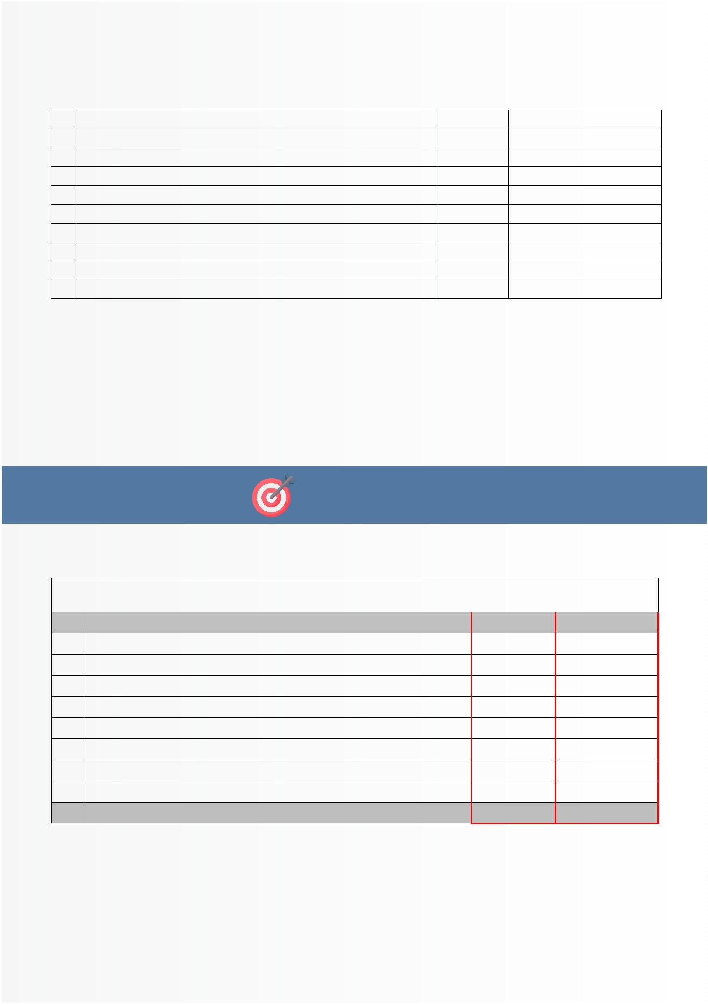
Total
R$ 255,44
R$ 1.175,01
FGTS
INCRA
VALOR(R$)
G INCRA
H FGTS
Total
SEN AI-SENAC
SEBRAE
E
F
1,50
1,00
0,60
0,20
8,00
D SESCou SESI
C SAT
Salário-Educação
B
20,00
2,50
A INSS
No presente Submódulo, o valor variará de acordo com o aumento da
remuneraçãoprevista no Módulo 1, que é a base decálculo do Submódulo 2.2.
%
.2 GPS,FGTSe OutrasContribuições.
2
Submódulo 2.2:Encargos Previdenciários(GPS),FGTSe outras contribuições.
8
1
A
G
H
F
SESCou SESI
SENAI-SENAC
SEBRAE
C
D
E
Salário-Educação
SAT
B
20,00
2,50
3,00
1,50
1,00
0,60
0,20
8,00
36,80
INSS
VALOR(R$)
R$ 638,59
R$ 79,82
R$ 95,79
R$ 47,89
R$ 31,93
R$ 19,16
R$ 6,39
%
.2 GPS,FGTSe OutrasContribuições
2
Submódulo2.2 - EncargosPrevidenciários(GPS),Fundode GarantiaporTempo de Serviço (FGTS
e outras contribuições
PCFP BASE
NA PRÁTICA
O scal deverá car atento a esse Submódulo, principalmente, no item de
custo C – SAT, tendo em vista que a empresa, devido a uma elevação do FAT,
poderátentarrepassar o custo para a Administração, o que não é permitido.


%
C
D
E
Salário-Educação
SAT
B
20,00
2,50
3,00
1,50
1,00
0,60
0,20
8,00
36,80
INSS
A
VALOR(R$)
R$ 676,71
R$ 84,59
.2 GPS,FGTSe OutrasContribuições
2
R$ 101,51
R$ 50,75
Submódulo2.2 - EncargosPrevidenciários(GPS),Fundode GarantiaporTempo de Serviço (FGTS
e outras contribuições
PCFP ATUALIZADA PELO FISCAL
9
1
A
VALOR(R$)
R$ 676,71
R$ 84,59
%
.2 GPS,FGTSe OutrasContribuições
2
Submódulo2.2 - EncargosPrevidenciários(GPS),Fundode GarantiaporTempo de Serviço (FGTS
e outras contribuições
PCFP ENVIADA PELA EMPRESA
Total
R$ 270,69
R$ 1.245,15
FGTS
R$ 6,77
INCRA
G
H
R$ 20,30
F
R$ 33,84
SESCou SESI
SENAI-SENAC
SEBRAE
INSS
F
Total
R$ 270,69
R$ 1.245,15
FGTS
R$ 6,77
INCRA
G
H
R$ 20,30
R$ 33,84
SESCou SESI
SENAI-SENAC
SEBRAE
R$ 101,51
R$ 50,75
C
D
E
Salário-Educação
SAT
B
20,00
2,50
3,00
1,50
1,00
0,60
0,20
8,00
36,80


prevê como direito dos trabalhadores urbanos e rurais o "seguro contra aciden-
tes de trabalho, a cargo do empregador, sem excluir a indenização a que este
está obrigado, quando incorrer em dolo ou culpa".
Nesse contexto, surge o FAP, o qual tem a nalidade de reduzir ou de
aumentar o SAT/RAT, de acordo com o desempenho da empresa no tocante
aos cuidados com a segurançadeseustrabalhadores.
Por outro lado, as empresas alheias à saúde e à integridade física do
trabalhador deveriam arcar com uma parcela maior do custeio, a m de evitar
potenciais desequilíbrios atuariais e nanceiros ao Sistema.
Ocorre que, diversas empresas, apesar de terem o risco elevado de aciden-
tes, apresentam baixos índices de registro dessas ocorrências, em razão de
investimentos em segurança do trabalho. Nessa situação, mostra-se razoável a
redução na cobrança do SAT/RAT.
Os percentuais de cobrança do SAT/RAT, de acordo com os riscos leve,
médio ou grave (1%, 2% e 3%, respectivamente), são apurados pelo MPS,
conformeas atividades desenvolvidas pelas empresas.
Dessa forma, o SAT/RAT atende à teoria do risco social, tendo em vista que,
se todos usufruem do trabalho alheio, é coerente que todos os segurados em
geralparticipem de um sistema solidário denanciamento.
O SAT/RAT tem como principal fundamento o art. 7º da CF de 1988, o qual
SAIBAMAIS
SAT/ RAT
caram iguais àqueles apresentados pela empresa.
É normal haver diferenças de centavos.

Perceba que não houve alteração no valor do SAT.
Igualmente, os valores modicados pelo scal
0
2


Auxílio-Refeição/Alimentação
AssistênciaMédicae Familiar
AssistênciaOdontológica
Total
b) Se as vigências dos custos do vale-transporte e dos demais itens
previstos na CCT forem divergentes, a repactuação dar-se-á em momentos
distintos,ouseja, a partir do início de cada vigênciadoscustosdeterminados.
a) Caso o valor do vale-transporte aumente, a empresa deverá anexar
ao processo do pedido de repactuação o Decreto Municipal/Distrital, onde
consta a majoração desse custo. Nessa Norma, constará o início da vigência
da atualização do valor dessa rubrica, que poderá ser diferente da data inicial
para a aplicação do novo salário normativoda categoria, previsto na CCT;
Deve-se car atento, no item A – Transporte, às seguintesobservações:
parte, quando da solicitação da repactuação pela empresa, tendo em vista
que, aqui, costumam ser inseridos os itens de custos não originariamente
previstos na PCFP da proposta.

Pode-se dizer que, nesse Submódulo, é onde ocorre a maioria dos erros dos
cálculos apresentados para análise dos custos da PCFP de repactuação. A
scalização deverá car atenta quanto aos itens de custos presentes nessa
FIQUEATENTO!
B
C
D
Transporte
A
VALOR(R$)
.3 BenefíciosMensaise Diários
2
Submódulo 2.3: Benefícios Mensais e Diários
Caso a empresa tenha o FAP aumentado, por descuido com a saúde e a
integridade física do trabalhador, ela cará impedida de repassar esse custo
para a Administração.
1
2


2
2
Item de custo não previsto na CCT de referência e que venha a ser
Art. 6º A Administração não se vincula às disposições contidas em Acordos,
Convenções ou Dissídios Coletivos de Trabalho que tratem de pagamento de
participação dos trabalhadores nos lucros ou resultados da empresa contrata-
da, de matéria não trabalhista, ou que estabeleçam direitos não previstos em
lei, tais como valores ou índices obrigatórios de encargos sociais ou previden-
ciários, bem como de preços para os insumos relacionados ao exercício da
atividade.
DE OLHO NA NORMA - IN n°5/2017
custos.
CCT de referência: é a CCT utilizada pela empresa na elaboração da PCFP da proposta para demonstrar seus
*
previsto em CCT futura: a empresa poderá incluí-lo nas PCFPs de
repactuação.
•
repactuação;
Item de custo previsto na CCT de referência* e não previsto na PCFP da
proposta: não poderá haver inclusão posterior desse custo nas PCFPs de
•
PARAFIXAR!
Porém, um item de custo, não previsto na CCT inicial e nem na PCFP da
proposta, poderá ser aceito pela Administração na PCFP de repactuação,
caso a CCT dessa repactuaçãoodetermine.
Por exemplo, se o item de custo "Assistência Odontológica" estivesse
previsto na CCT inicial, que serviu de base para a elaboração da PCFP da
proposta, mas a empresa deixou de incluí-lo, não poderá inseri-lo na PCFP de
repactuação,pois não o cotou quando da elaboração da PCFP da proposta.
Caso um item de custo, presente na CCT inicial, deixou de ser inserido pela
empresa na PCFP da proposta, ela não poderá cotá-lo, posteriormente, nas
PCFPs de repactuações futuras.


VALOR(R$)
R$ 28,42
R$ 726,00
R$ 120,00
R$ -00
Submódulo2.3 - BenefíciosMensaise Diários
.3 BenefíciosMensaise Diários
PCFP ATUALIZADA PELO FISCAL
R$ 874,42
C
D
AuxílioRefeição/Alimentação
AssistênciaMédicae Familiar
Outros(AssistênciaOdontológica)
Total
B
Transporte
A
2
.3 BenefíciosMensaise Diários
2
Submódulo2.3 - BenefíciosMensaise Diários
PCFP BASE
NA PRÁTICA
Parágrafo único. É vedado ao órgão e entidade vincular-se às disposições
previstas nos Acordos, Convenções ou Dissídios Coletivos de Trabalho que
tratem de obrigações e direitos que somente se aplicam aos contratos com a
AdministraçãoPública.
3
R$ 956,59
C
D
AuxílioRefeição/Alimentação
AssistênciaMédicae Familiar
Outros(AssistênciaOdontológica)
Total
B
Transporte
A
VALOR(R$)
R$ 60,99
R$ 765,60
R$ 130,00
R$ -00
2


Nesse Quadro-Resumo, constará a soma dos totais dos Submódulos 2.1, 2.2
e 2.3.
.2 GPS,FGTS,e outrascontribuições
.3 BenefíciosMensaise Diários
Total
.1
2
2
2
1
2
Quadro-Resumodo Módulo2 - Encargose BenefíciosAnuais,Mensaise Diários
Encargose BenefíciosAnuais,Mensaise Diários VALOR(R$)
3º (décimoTerceiro)Salário,Fériase Adicionalde Férias
Quadro-Resumo Do Módulo 2: Encargos e Benefícios Anuais, Mensais e
Diários
R$ 956,59
C
D
AuxílioRefeição/Alimentação
AssistênciaMédicae Familiar
Outros(AssistênciaOdontológica)
Total
B
Transporte
A
VALOR(R$)
R$ 60,99
R$ 765,60
R$ 130,00
R$ -00
2
Submódulo2.3 - BenefíciosMensaise Diários
.3 BenefíciosMensaise Diários
PCFP ENVIADA PELA EMPRESA
4
2


Quadro-Resumodo Módulo2 - Encargose BenefíciosAnuais,Mensaise Diários
PCFP BASE
NA PRÁTICA
5
2
2
R$ 2.545,63
R$ 525,82
R$ 1.245,15
R$ 956,59
.1
.2
.3
2
2
2
VALOR(R$)
Encargose BenefíciosAnuais,Mensaise Diários
13º (décimoTerceiro)Salário,Fériase Adicionalde Férias
GPS,FGTS,e outrascontribuições
BenefíciosMensaise Diários
2
Quadro-Resumodo Módulo2 - Encargose BenefíciosAnuais,Mensaise Diários
PCFP ATUALIZADA PELO FISCAL
Total
R$ 1.175,01
R$ 874,42
2
2
.1
.2
.3
2
VALOR(R$)
R$ 496,20
Encargose BenefíciosAnuais,Mensaise Diários
13º (décimoTerceiro)Salário,Fériase Adicionalde Férias
GPS,FGTS,e outrascontribuições
BenefíciosMensaise Diários
Total
R$ 2.727,56
R$ 525,82
R$ 1.245,15
R$ 956,59
.1 13º (décimoTerceiro)Salário,Fériase Adicionalde Férias
.2 GPS,FGTS,e outrascontribuições
.3 BenefíciosMensaise Diários
Total
2
2
2
2
Quadro-Resum odo Módulo2 - Encargose BenefíciosAnuais,Mensaise Diários
Encargose BenefíciosAnuais,Mensaise Diários VALOR (R$)
PCFP ENVIADA PELA EMPRESA
R$ 2.727,56


Multado FGTSe ContribuiçãoSocialdo AvisoPrévio
Indenizado
VALOR(R$)
%
ProvisãoparaRescisão
AvisoPrévioIndenizado
Incidênciado FGTSsobreAvisoPrévioIndenizado
3
A
B
MÓDULO 3: PROVISÃO PARA RESCISÃO
6
2
C
0
Plenário e Acórdão nº3006/2010 –Plenário).
,194% em virtude do entendimento rmado pelo TCU (Acórdão nº 1904/2007 –
Caso o contrato seja prorrogado, esse item de custo deverá passar para
Observa-se que, nesse Módulo 3, em relação ao item D - Aviso Prévio
Trabalhado, o percentual empregado pelas empresas, geralmente, é de 1,94%
e é mantido no primeiro ano de execução contratual.
Total
F
Multado FGTSe ContribuiçãoSocialsobreo Aviso
PrévioTrabalhado
Incidênciade GPS,FGTSe outrasContribuiçõesobre oAviso Prévio
Trabalhado
AvisoPrévioTrabalhado
D
E


que 0,194%, esse percentual menor será mantido no primeiro ano de vigência
contratual e, caso haja a prorrogação da vigência contratual, faz-se a diminui-
ção desse percentual para 0,194% até encerrar a vigência contratual.
Agora, se a empresa cotar um percentual menor que 1,94%, porém maior
ndar o contrato.

É comum, nesses casos, a empresa cotar um percentual menor que 1,94%.
Se esse percentual for menor que 0,194% e houver a prorrogação contratual, o
percentual menor é mantido quando da análise da PCFP da repactuação até
a noticação, ela deverá arcar com esse custo durante o primeiro ano de
vigênciacontratual.
,94% para o item "Aviso Prévio Trabalhado" na PCFP da proposta, mesmo após
1
Na hipótese de a empresa manter o percentual diferente e menor que
A situação, a ser observada mais detidamente, é quando a empresa
empregar um percentual diferente de 1,94% para o item de custo "Aviso Prévio
Trabalhado".
SEGURA ESSA DICA!
7
2


ano, a título de Aviso Prévio Trabalhado, considerando que o período sobressa-
lente de 3 (três) dias é também amortizado, conforme a Lei acima menciona-
da.
586/2018 - Plenário, deve-se aplicar o percentual de 0,194% (1,94/30x3), ano a
1
Porém, tomando por base a edição da Lei nº 12.506/2011, a qual estabele-
ce que, a cada ano de serviço prestado na mesma empresa serão acrescidos 3
(três) dias de aviso prévio. Assim, segundo o item 13. do Acórdão TCU nº
Assim, considera-se que esse custo é amortizado no primeiro período de
vigência contratual, devendo ser suprimido da PCFP de repactuação, a partir
do segundo ano da contratação, como condição, inclusive, para a prorroga-
ção do ajuste, sob penadeenriquecimentoilícito docontratado.
za, uma despesa permanente relacionada à execução do objeto acordado
entre as partes, mas um custo decorrente de eventual rescisão do contrato de
trabalho mantido entre a empresa e seus trabalhadores. Trata-se, então, de um
custo não renovável da PCFP.
Para o TCU, o Aviso Prévio Trabalhado não constitui, por sua própria nature-
DE OLHO NA NORMA!
8
2
Esse entendimento é aplicado nas análises dos pedidos de repactuação
dos contratos de DEMO rmados com a JMU.


A
B
PROVISÃOPARARESCISÃO
%
VALOR(R$)
R$ 15,83
R$ 1,27
PCFP ATUALIZADA PELO FISCAL
MÓDULO 3: Provisão para Rescisão
3
C
D
0,16
0,19
R$ 6,03
R$ 7,31
Avisopréviotrabalhado
0,42
0,03
Avisoprévioindenizado
Incidência do FGTSsobreAP indenizado
Multado FGTSe ContribuiçãoSocialdo avisoprévioindenizado
0
R$ 68,98
,71
R$ 25,38
R$
122,32
MÓDULO 3: Provisão para Rescisão
C
Multado FGTSe ContribuiçãoSocialdo avisoprévioindenizado
Incidênciado FGTSsobreAP indenizado
0,42
0,03
Avisoprévioindenizado
VALOR(R$)
R$ 14,93
R$ 1,19
%
PROVISÃOPARARESCISÃO
3
A
B
PCFP BASE
NA PRÁTICA
9
2
0,16
1,94
R$ 5,69
D
E
Avisopréviotrabalhado
Incidênciadosencargosdo submódulo2.2 sobreAP Trabalhado
6,71
Total
R$238,50
F
Multado FGTSe ContribSocialsobreAP trabalhado
Incidênciadosencargosdo submódulo2.2 sobreAP Trabalhado
3,44
R$ 129,62
Multa do FGTSe ContribSocialsobreAP trabalhado
Total
E
F
0,07
3,44
4,32
R$ 2,69
R$ 162,74


A
Total
Substitutona coberturade AfastamentoMaternidade
Substitutona coberturade Outrasausências
(especificar)
E
F
D
Substitutona coberturade Ausênciaporacidentede
trabalho
Substitutona coberturade Licença-Paternidade
C
Substitutona coberturade AusênciasLegais
B
Substitutona cobertura de Férias
No Submódulo 4.1, todos os percentuais dos itens de custos devem ser
mantidosiguais aos cotados na PCFP da proposta.
VALOR(R$)
4
Submódulo4.1:SubstitutonasAusênciasLegais
.1 SubstitutonasAusênciasLegais %
No nosso exemplo, no primeiro ano de vigência
contratual, o percentual do Aviso Prévio Trabalhado
é de 1,94%. Já no segundo ano de vigência
contratual, o percentual do Aviso Prévio Trabalhado
passa a ser de 0,194%, quando da repactuação.
4,32
Total
Multado FGTSe ContribSocialsobreAP trabalhado
R$ 2,69
R$129,62
R$162,74
0,07
3,44
E
F
Avisopréviotrabalhado
Incidênciado FGTS sobreAP indenizado
Multado FGTSe ContribuiçãoSocialdo avisoprévioindenizado
C
D
Avisoprévioindenizado
0,42
0,03
Incidênciadosencargosdo submódulo2.2 sobreAP Trabalhado
0,16
0,19
R$ 6,03
R$ 7,31
3
A
B
PROVISÃOPARARESCISÃO
MÓDULO 3: Provisão para Rescisão
%
VALOR(R$)
R$ 15,83
R$ 1,27
3
0
PCFP ENVIADA PELA EMPRESA


Substitutona Coberturade AusênciasLegais
Substitutona Coberturade Licença-Paternidade
Substitutona Coberturade AusênciasporAcidentede Trabalho
Substitutona Coberturade AfastamentoMaternidade
Outros(especificar)
4
Submódulo4.1 - SubstitutonasAusênciasLegais
.1 Composiçãodo Custode Reposiçãodo ProfissionalAusente
PCFP ENVIADA PELA EMPRESA
R$ 330,74
9,78
Total
R$ -00
F
R$ 11,17
R$ 2,37
R$ 0,68
C
D
E
(%)
B
9,075
0,280
0,020
0,330
0,070
0,00
Substitutona Coberturade Férias
A
VALOR(R$)
R$ 307,06
R$ 9,47
(%)
.1 Composiçãodo Custode Reposiçãodo ProfissionalAusente
4
Submódulo4.1 - SubstitutonasAusênciasLegais
PCFP ATUALIZADA PELO FISCAL
R$ -00
R$ 330,74
9,78
Total
R$ 312,11
F
R$ 11,17
R$ 2,37
R$ 0,68
C
D
E
Substitutona Coberturade AusênciasLegais
Substitutona Coberturade Licença-Paternidade
Substitutona Coberturade AusênciasporAcidentede Trabalho
Substitutona Coberturade AfastamentoMaternidade
Outros(especificar)
B
9,075
0,280
0,020
0,330
0,070
0,00
Substitutona Coberturade Férias
A
VALOR(R$)
R$ 307,06
R$ 9,47
Substitutona Coberturade Férias
9,78
Total
R$ -00
F
R$ 10,54
R$ 2,24
R$ 0,64
C
D
E
Substitutona Coberturade AusênciasLegais
Substitutona Coberturade Licença-Paternidade
Substitutona Coberturade AusênciasporAcidentede Trabalho
Substitutona Coberturade Afastamento Maternidade
Outros(especificar)
B
9,075
0,280
0,020
0,330
0,070
0,00
A
VALOR(R$)
R$ 289,76
R$ 8,94
(%)
.1 Composiçãodo Custode Reposiçãodo ProfissionalAusente
4
Submódulo4.1 - SubstitutonasAusênciasLegais
PCFP BASE
NA PRÁTICA
1
3


VALOR(R$)
%
.2 Substitutona Intrajornada
4
Submódulo 4.2: Substituto na Intrajornada
2
3
A
5
Submódulo4.2 - Intrajornada
.2 Intrajornada
PCFP ATUALIZADA PELO FISCAL
R$ 155,77
Total
,81
5
R$ 155,77
Substitutona Coberturade IntervaloparaRepousoou Alimentação
A
,81
4
VALOR(R$)
%
.2 Intrajornada
4
Submódulo4.2 - Intrajornada
PCFP BASE
NA PRÁTICA
No Submódulo 4.2, para o cálculo do valor de repactuação, será utilizada a
mesma memória de cálculo aplicada na PCFP da proposta, caso haja a
previsão desse item de custo.
Total
Substituto na coberturade Intervalopararepousoou Alimentação
4
R$ 165,07
Total
,81
5
R$ 165,07
A
5,81
Substitutona Coberturade IntervaloparaRepousoou Alimentação
%
.2 Intrajornada
VALOR
(R$)
Submódulo4.2 - Intrajornada
PCFP ENVIADA PELA EMPRESA
5,81
Total
5,81
Substitutona Coberturade IntervaloparaRepousoou Alimentação
A
VALOR(R$)
R$ 165,07
R$ 165,07
%


Substitutona Coberturada Intrajornada
R$ 495,81
15,59
Total
R$ 165,07
5,81
.1
.2
4
4
R$ 330,74
9,78
Substitutona CoberturadasAusênciasLegais
VALOR(R$)
%
Custode Reposiçãodo ProfissionalAusente
4
Quadro-Resumodo Módulo4: Custode Reposiçãodo ProfissionalAusente
PCFP ENVIADA PELA EMPRESA
PCFP BASE
Substitutona Coberturada Intrajornada
.1
4
R$ 312,11
R$ 155,77
R$ 467,88
9,78
Substitutona CoberturadasAusênciasLegais
VALOR(R$)
%
Custode Reposiçãodo ProfissionalAusente
4
Quadro-Resumodo Módulo4: Custode Reposiçãodo ProfissionalAusente
5,81
NA PRÁTICA
No Quadro-Resumo acima, constará a soma dos totais dos Submódulos 4.1
.1 Substitutonas AusênciasLegais
.2 Substitutona Intrajornada
Total
4
4
VALOR(R$)
%
Custode Reposiçãodo ProfissionalAusente
4
Quadro-Resumo do Módulo 4: Custo de Reposição do ProssionalAusente
3
Substitutona CoberturadasAusênciasLegais
R$ 495,81
15,59
Total
R$ 165,07
5,81
Substitutona Coberturada Intrajornada
.1
.2
4
4
R$ 330,74
9,78
3
VALOR(R$)
%
Custo de Reposiçãodo ProfissionalAusente
4
Quadro-Resumodo Módulo4: Custode Reposiçãodo ProfissionalAusente
PCFP ATUALIZADA PELO FISCAL
15,59
Total
.2
4


InsumosDiversos
Uniformes
Materiais
5
A
B
MÓDULO 5: INSUMOS DIVERSOS
4
3
VALOR(R$)
Em breve, a ASCOI/SEINC lançará uma nova Cartilha para tratar da solicita-
ção e da análisede reajuste contratual.
O pedido de reajuste de preços deverá ser apresentado formalmente pelo
contratado, acompanhado da demonstração analítica da variação de
preços.
Dessa forma, poderá haver reajuste anual de preços de tais insumos por
meio de índices ociais, previamente denidos no contrato, que guardem a
maior correlação possível com o segmento econômico em que estejam
inseridos ou, na falta de qualquer índice setorial, será aplicado o IPCA/IBGE,
observado o interregno mínimo de um ano a partir da data da proposta.
Os valores desse Módulo provêm dos custos mensais por empregado, e
referem-se aos insumos (uniformes, equipamentos, materiais etc.), que são
fundamentados em preços de mercado.
De acordo com a IN n° 5/2017, a repactuação poderá ser dividida em
tantas parcelas quantas forem necessárias, em respeito ao princípio da
anualidade do reajuste dos preços da contratação, podendo ser realizada em
momentos distintos para discutir a variação de custos que tenham a anualida-
de resultante de datas diferenciadas, tais como os custos decorrentes da mão
de obra e os dos insumos relativos à execuçãodoserviço.
Equipamentosde ProteçãoIndividual
Equipamentose Ferramentas
Total
C
D


MÓDULO 5: INSUMOS DIVERSOS
Perceba que, no nosso exemplo, a empresa não
solicitou reajuste dos itens de insumo.
Nesse caso, os valores não sofrerão alteração.
R$ 64,14
R$ 0,50
Equipamentos
Outros(pontoeletrônico)
Total
C
D
Materiais
Uniformes
VALOR(R$)
R$ 49,30
R$ 10,34
R$ 4,00
InsumosDiversos
5
A
B
PCFP BASE
R$ 64,14
R$ 0,50
Equipamentos
Outros(pontoeletrônico)
Total
C
D
Materiais
Uniformes
VALOR(R$)
R$ 49,30
R$ 10,34
R$ 4,00
InsumosDiversos
5
A
B
PCFP ATUALIZADA PELO FISCAL
MÓDULO 5: INSUMOS DIVERSOS
PCFP BASE
R$ 64,14
R$ 0,50
Equipamentos
Outros(pontoeletrônico)
Total
C
D
Materiais
Uniformes
VALOR(R$)
R$ 49,30
R$ 10,34
R$ 4,00
InsumosDiversos
5
A
B
MÓDULO 5: INSUMOS DIVERSOS
NA PRÁTICA
5
3


3
6
CPRB- Contrib.Previd.SobreReceitaBruta
C.2 TributosEstaduais(especificar)
C.2.1 ICMS
No Módulo 6, na repactuação, o scal deverá manter todos os percentuais
dos itens de custos, bem como preservar a memória de cálculo em relação à
PCFP da proposta, não sendo permitido à empresa elevar os percentuais dos
itens Custos Indiretos e Lucro.
Subtotal
Total
B.4 Outrostributos(especificar)
C.3 TributosMunicipais(especificar)
C.3.1 ISS
C.1.2 COFINS
C.1 TributosFederais(especificar)
C.1.1 PIS
C
Basede cálculoparaos Tributos
Tributos
Subtotal
Lucro
Subtotal
CustosIndiretos
A
B
MÓDULO 6: CUSTOS INDIRETOS, TRIBUTOS E LUCRO


A
B
MÓDULO 6: Custos Indiretos, Tributos e Lucro
PCFP BASE
NA PRÁTICA
7
3
Custos Indiretos
0,9135
R$ -00
C.2
CPRB - Contrib. Previd. Sobre Receita Bruta
Tributos Estaduais(especificar)
C.2.1 ICMS
C.1.2 COFINS
R$ 48,90
R$ 225,68
R$ -00
0,65
3,00
0,00
C.1.1 PIS
Tributos Federais (especificar)
C.1
C
C.3
Base de cálculo para os Tributos
Tributos
R$ 6.871,99
R$ 7.522,71
Subtotal
,00
0
Lucro
R$ 6.509,11
R$ 167,61
Subtotal
R$ 195,27
3,00
2,50
R$ 1.013,60
14,15
Total
R$ 650,71
Subtotal
R$ -00
B.4 Outros tributos (especificar)
R$ 376,14
5,00
C.3.1 ISS
TributosMunicipais(especificar)


COFINS
R$ -00
B.4 Outros tributos (especificar)
R$ 394,90
5,00
C.3.1
TributosMunicipais(especificar)
ISS
C.3
R$ -00
C.2.1
C.2
CPRB - Contrib. Previd. Sobre Receita Bruta
TributosEstaduais(especificar)
ICMS
Subtotal
R$ 51,34
R$ 236,94
R$ -00
0,65
3,00
0,00
PIS
C.1.1
C.1.2
TributosFederais (especificar)
C.1
C
0,9135
Base de cálculo para os Tributos
Tributos
R$ 7.214,80
R$ 7.897,97
Subtotal
R$ 1.064,16
14,15
Total
R$ 683,17
,00
0
Lucro
Subtotal
R$ 205,01
R$ 6.833,81
R$ 175,97
3,00
2,50
A
B
PCFP ATUALIZADA PELO FISCAL
MÓDULO 6: Custos Indiretos, Tributos e Lucro
Custos Indiretos
8
3


3,00
2,50
0,9135
Base de cálculo para os Tributos
Tributos
R$ 7.214,80
R$ 7.897,97
Subtotal
,00
0
Lucro
R$ 6.833,81
R$ 175,97
Subtotal
R$ 205,01
Custos Indiretos
A
B
MÓDULO 6: Custos Indiretos, Tributos e Lucro
PCFP ENVIADA PELA EMPRESA
9
3
C
Tributos Municipais(especificar)
R$ 1.064,16
14,15
Total
R$ 683,17
Subtotal
R$ -00
B.4 Outros tributos (especificar)
R$ 394,90
5,00
C.3.1 ISS
Você percebeu que a maioria dos campos são
atualizados automaticamente? Assim, ca fácil, não é?
Por isso, é importante enviar a PCFP, após a assinatura
do contrato, para a análise pela ASCOI/SEINC.
C.3
R$ -00
C.2
CPRB - Contrib. Previd. Sobre Receita Bruta
Tributos Estaduais(especificar)
C.2.1 ICMS
C.1.2 COFINS
R$ 51,34
R$ 236,94
R$ -00
0,65
3,00
0,00
C.1.1 PIS
Tributos Federais (especificar)
C.1


Não podemos esquecer que o scal terá de atualizar os valores
constantes no Módulo 5 - Insumos Diversos, no caso de a empresa
solicitar reajuste contratual (a ASCOI/SEINC lançará uma Cartilha a esse
respeito);
,94% para 0,194% após o contrato completar o primeiro ano.
1
Deverá ser atualizado o percentual do Aviso Prévio Trabalhado de
•
•
Benefícios mensais e diários (auxílio-alimentação, cesta básica, plano
de saúde etc.).
Salário-base;
•
•
com a nova CCT da categoria:
Itens que, geralmente, o scal do contrato deverá atualizar de acordo
•
PARAFIXAR
0
4


A ASLIC manifestou a legalidade de o valor adicional para indenizar a
troca de uniforme constar na PCFP, conforme estabelecido na CCT.
•
Resposta:
Consulta sobre a legalidade de constar na PCFP o valor adicional para
indenizar o tempo para troca de uniforme com base nosditames da CCT:
2
Possibilidade jurídica: alteração dos contratos em razão de mudan-
ças na denição do grau de RAT por lei.
•
Impossibilidade jurídica: no caso de o empregador dar causa ao
aumentodessa rubrica, o que reete no FAP;
•
Resposta:
Majoração do SAT em virtude dos acréscimos na alíquota do FAP; reequilí-
brio econômico-nanceiro de contrato em razão do aumento da contribui-
ção para oSAT/RAT:
1
Abaixo, listaremos alguns pontos polêmicos a respeito da análise do pedido
de repactuação. Trata-se de inconsistências recorrentes encontradas pela
equipe da ASCOI/SEINC durante os vários anos de trabalho, as quais, muitas
vezes,foramresolvidas com o apoio da ASLIC.
. PONTOS POLÊMICOS DA ANÁLISE DO PEDIDO DE REPACTUAÇÃO
E ISSO? PODE?
4
1
4


2
Quanto à possibilidade, ou não, de se manter a rubrica "Adicional de
Insalubridade" em PCFP por força somente da CCT, tendo em vista que o
pagamento do adicional já está sendo efetuado e que não constam as
condiçõesdeinsalubridade nosautos:
4
"
Logo, tanto o "Programa de Qualicação e Marketing" como a
Contribuição Patronal" não poderão ser incluídos na PCFP, visto que
o TST entendeu improcedentes as previsõesda CCT nesse sentido.
2

Tema já abordado pelo TST, que considerou nulos os repasses
nanceiros às empresas empregadoras em favor de sindicato, a
qualquer título (TST – Recurso Ordinário Trabalhista
641420165080000);
•
•
Resposta:
Possibilidade de a CCT impor ao tomador os custos de "Programa de
Qualicação e Marketing" e "Contribuição Patronal" como itens da PCFP:
3
Resposta:
4
A ASLIC recomendou a não suspensão do pagamento do adicional
de insalubridade até que sejam adotadas as providências necessá-
rias para a comprovação da existência ou inexistência de condi-
ções de insalubridade, que são: constatação da insalubridade por
meio de laudo pericial e a classicação da atividade insalubre na
relaçãoocial elaborada pelo MTE (Súmula nº 448 – TST).
•


5
Não é possível a indicação na CCT de redução no adicional de insalubri-
dade devido, de modo que o direito do trabalhador advém do teor previsto
em laudo técnico.
Resposta:
É possível a redução do adicional de insalubridade em virtude de
previsão na CCT?
Mesmo que a CCT indique o pagamento do adicional de insalubridade, a
Administração não irá efetuá-lo, caso não sejam cumpridas as exigências dos
itens a) eb) acima.
SEGURA ESSA DICA!
b) observar a Súmula nº 448 do TST, tendo em vista que não é
sucienteapenas o laudo técnico, mas que a atividade tambémesteja
enquadradacomoinsalubreemPortariaexpedida pelo MTE.
a) providenciar a perícia técnica, a m de comprovar a existência
decondiçõesinsalubres na prestação de serviços; e
Previsão em futuros editais de licitações da obrigação de o contra-
tado, de acordo com a ASLIC:
•
3
4


a) não devem ser mantidos na PCFP do contrato administrativo os
valores que deixaram de ser obrigatórios, inclusive em decorrência da
perda de vigência denegociaçãocoletiva (CCT/ACT/DC);
Entende-seque:
Resposta:
Possibilidade ou não de a Administração, sem fundamento em norma
impositiva, de forma espontânea, continuar pagando benefício, cujo
fundamentolegal perdeu a validade:
6
4
4
b) é vedado o pagamento desses valores por parte da Administração,
ainda que a empresa contratada, livre e desimpedida, faça a opção de
manter a concessão de benefício que o ordenamento jurídico permitiu sua
lícita supressão;
e) não cabe a esta JMU concordar, espontaneamente, e nem determi-
nar o pagamento desses benefícios, independentemente de CCT, pois os
valores em desacordo com a PCFP do contrato administrativo não devem
ser repassados aos funcionários, vez que os valores pagos a maior, voluntari-
amente pelo contratado, geram o risco "de glosas ou descontos da fatura
dosserviços prestadospela empresa ou na futura repactuação".
d) os valores pagos a maior são sempre passíveis de serem descontados,
inclusive em função de repactuações, ainda mais se tais valores "não
venham a permanecer na futura CCT"; e
c) essa opção do contratado não autoriza a transferência do ônus dessa
escolhapara a AdministraçãoPública;


No referido contexto, essas rubricas poderão constar nas PCFPs da
proposta e das repactuações,senãoobservadas as presenças:
Logo, se ausentes as vedações acima, essas rubricas poderão constar
nas PCFPs da proposta e das repactuações.
f) de vedações legais aplicáveis ao conteúdo das negociações coleti-
vas (art. 611-B e art. 614, §3º, ambos da CLT). Também se não observada a
ocorrência de ação anulatória de cláusula de CCT ou ação civil pública no
âmbito da Justiça doTrabalho.
e) do estabelecimento de direitos não previstos em Lei (art. 611 da CLT
c/c art. 7º, XXVI, da CF); e/ou
d) da criação de obrigações e direitos que somente se aplicam aos
contratos com a AdministraçãoPública;
c) de condições de trabalho não aplicáveis às relações individuais de
trabalho(estipulação dematérianãotrabalhista);
a) de custos não envolvidos na execução do contrato (PLR);
b) de preços de insumos relacionados ao exercício da atividade;
Resposta:
proposta,apesar deprevistos em CCT?
"
Os itens de custos "Prêmio Boa Permanência", "Prêmio Dia do Vigilante",
Prêmio Trabalho Noturno" e "Exames Médicos" devem constar na PCFP da
7
5
4


Consulta sobre a possibilidade de constar na PCFP um item que determi-
8
6
4
ne o pagamento de coparticipação da empresa no sistema de proteção
social da categoria (para assistência médica-ambulatorial, assistência
odontológicaeexameslaboratoriais):
Atendidos os requisitos acima, o custo poderá constar na PCFP das
repactuações.
d) o valor da PCFP está ajustado em relação à despesa, sendo o paga-
mentoapenas para o trabalhador que está inserido no plano de saúde.
c) o ônus não é exclusivo para os contratos com a Administração
Pública;
b) nas CCTs anteriores não havia a previsão do pagamento do plano de
saúde, ou seja, se essa rubrica foi prevista apenas na CCT da última repactu-
ação;
a) o edital admite a inclusão do plano de saúde;
De qualquer maneira, para evitar quaisquer problemas, sugerimos que
sejam revisados os seguintes pontos, ou seja, se:
Os benefícios não previstos na proposta inicial devem ser pagos, quando
se tornam obrigatórios por força de instrumento legal (ACT, CCT ou DC),
respeitado o art. 6º da IN nº 5/2017.
Resposta:


022 por lapso na apresentação da proposta.
2
Preliminarmente, vale observar que, tanto pela previsão contratual,
quanto pelos ditames da CCT, o contratado fará jus à atualização dos
valores pagos a título de salário. Vale observar que o fato não ocorreu em
Resposta:
pelo INPC, que não foi incluído na PCFP da proposta:
2
9
Quanto ao cabimento ou não da solicitação do contratado em relação
à atualização do salário do Técnico em Informática a partir de janeiro de
023, de acordo com a nova CCT, englobando o percentual de correção
0
1
cia calculável, tendo todas as partes do contrato, mediante voluntária,
consciente, livre e desimpedida manifestação de vontade, a oportunidade
e o dever de vericar a vantajosidade da celebração/renovação do
contrato.
1
4, I, da Lei nº 9.718/1998), por ausência de atendimento dos pressupostos
exigidos no art. 65, II, alínea "d", e §5º, da Lei nº 8.666/1993 (art. 124 da Lei
4.133/2021 - NLLC), uma vez que se trata de fato previsível e de consequên-
1
Opina-se pelo não cabimento da recomposição do equilíbrio econômi-
co-nanceiro do contrato com fundamento no reenquadramento da
modalidade de apuração de lucro em virtude do aumento de receita (art.
Resposta:
Quanto à legalidade ou não da alteração da carga tributária ensejar
reequilíbrio do valor contratual; quando da ocorrência de mudança de
regime de tributação de IRPJ de lucro presumido para lucroreal:
7
4


1
0 eo§5º do art. 73 da CLT(§ 1º do art. 59-A da CLT).
7
Por conseguinte, a partir da Reforma Trabalhista, a remuneração mensal
pactuada, na jornada de trabalho 12x36h, abrangeria os pagamentos do
DSR e do descanso em feriados. Sendo, também, considerados compensa-
dos os feriados e as prorrogações de trabalho noturno de que tratam o art.
A Lei nº 13.467/2017 (Reforma Trabalhista) inseriu o art. 59-A na CLT. De
acordo com a disposição desse artigo, na jornada 12x36h, não seria mais
devido qualquer pagamento extra relativo ao DSR, bem como em relação
ao trabalho em feriado e à prorrogação do trabalho noturno. Assim, todos
os valores que, anteriormente, incidiam sobre esses títulos seriam abrangidos
pela remuneraçãomensal doempregado.
De acordo com o art. 59-A da CLT, a jornada de trabalho 12x36h, com 12
horas de trabalho e 36 horas de descanso, passou a ser facultada às partes,
mediante acordo individual escrito, CCT, ACT ou DC, observados ou
indenizadososintervalospara repousoealimentação.
Resposta:
Possibilidade jurídica de manutenção do item DSR na PCFP, somente por
força de CCT, considerando que a Reforma Trabalhista estabeleceu que na
remuneraçãoda jornada de trabalho de 12x36h já está contemplado o DSR
1
A ASLIC concluiu pela possibilidade da atualização dos valores, de
acordo com o índice previsto na CCT (INPC) no que se refere ao salário do
técnico em informática, desde que respeitados os valores da PCFP da
proposta,comobase decálculo.
O que deve car claro, entretanto, é que a aplicação do INPC para o
reajuste deve ser sobre a PCFP da proposta, não sendo possível a utilização
de outra base de cálculo, sob pena de se alterar o resultado da licitação,
pois o valor oferecido deve ser mantido, visto que esse é o critério pelo qual
é selecionada a melhor proposta. Tal valor pode sofrer atualização pelo
INPC. No entanto, deve ser sempre o parâmetro referencial sobre o qual se
aplica o índice.
8
4


No entanto, cabe lembrar que, em termos de matéria trabalhista, as
disposições da CCT, do ACT e do DC podem prevalecer sobre as disposi-
ções da Lei, nos termos do art. 611-A da CLT, também incluído pela Lei nº
Igualmente, se o empregado não possuísse mais direito à percepção de
tais valores, o empregador deveria encerrar os pagamentos corresponden-
tes. No caso do contrato de terceirização de serviços de vigilância, se a
empresa não mais pagasse os valores ao empregado, essas rubricas
deveriam ser totalmente excluídas da PCFP do posto do serviço, tornando-
se necessárioo reequilíbrio do preçocontratual,com fundamento no art. 65,
II, "d", da Lei nº8.666/93 (art. 124 da Lei14.133/2021 - NLLC).
9
4
1
bem como o trabalho em feriado e a prorrogação do trabalho noturno na
jornada12x36h.
9- A, parágrafo único, da CLT, que aboliu os pagamentos relativos ao DSR,
5
Porém, em caso de resposta negativa, prevalecerá a regra geral do art.
Assim, como primeiro passo, é pertinente examinar as disposições da
CCT, do ACT ou do DC vigentes para a categoria prossional. Logo, os
referidos direitos trabalhistas permanecerão válidos na jornada 12x36h,
ainda que tenham sido excluídos pela Reforma Trabalhista, enquanto
vigentes as disposições contidas naqueles instrumentos coletivos de
negociaçãotrabalhista.
trabalho anteriormente vigentes, caso os direitos excluídos pela Lei estive-
rem assegurados na CCT, no ACT ou no DC, esses últimos continuarão
valendo até que venham também a abolir osreferidosdireitos.
Portanto, ainda que a Reforma Trabalhista se aplique aos contratos de
3.467/2017.


1
Desse modo, caso a CCT, o ACT ou o DC vigentes assegurem, por
cláusula especíca para a jornada 12x36h, a incidência extra do adicional
noturno sobre o DSR, o colaborador terceirizado fará jus a tal verba remune-
ratória.
Todavia, não se pode esquecer que, consoante o inciso I do art. 611-A da
CLT: "A convenção coletiva e o acordo coletivo de trabalho têm prevalên-
cia sobre a lei quando, entre outros, dispuserem sobre (...) pacto quanto à
jornadadetrabalho,observados oslimites constitucionais".
A ASLIC concluiu, seguindo idêntica linha de raciocínio exposta no
Parecer nº 1.324/2019/CJU-SP/CGU/AGU, que o adicional noturno se sujeita
à regra do art. 59-A, parágrafo único, da CLT. Assim, o respectivo cálculo já
abarca as horas noturnas dos dias de descanso, de modo que nenhum
reexo deve ser cobrado em separado, sob pena de "bis in idem".
Resposta:
Os efeitos da aplicação do DSR sobre o Adicional Noturno são válidos?
Tendo em vista que, apesar de não se considerar o item DSR como item de
custo, para alguns autores, os efeitos dessa rubrica sobre "Adicional
Noturno" e "Horas Extras"ainda continuamsendoaplicados:
Presença na PCFP da proposta do item "DSR sobre Adicional Noturno".
2
0
5


contrato deverá emitir um Parecer Conclusivo de Regularidade da solicitação
(modelos 3078487, 3078490 e 3078504) e dar continuidadeaos trâmites posterio-
res, tais como: enviar os respectivos autos para a emissão do termo aditivo ou
da apostila pela Unidade Administrativa responsável e para a coleta de
assinatura do Ordenador de Despesas, submetendo, posteriormente, o
processo à Análise de Regularidade de Compliance Operacional pela
ASCOI/SEINC, no caso de deferimento, conforme especicado no Fluxo
(3078562) constante nos anexos desta Cartilha.
No caso de não haver a necessidade de análise conjunta, o scal/gestor do
obra com foco na Planilha de Custos e Formação de Preços,
acessível na Plataforma de Educação à Distância da JMU.
nanceiro dos contratos de dedicação exclusiva de mão de

é condição necessária para a realização da análise conjun-
ta que a ASCOI/SEINC já tenha se manifestado sobre a PCFP
da Proposta, após a assinatura do contrato respectivo, e que
o scal tenha assistido à Ocina de Reequilíbrio econômico-
•
tenham iniciado o exame da solicitação e emitido/assinado o Parecer
Prévio de Regularidade (modelos: 3067637, 3068243, 3078065). Nesse
caso, deve ser gerado no SEI e enviado à ASCOI/SEINC, mediante
ofício, o Requerimento de Análise Conjunta (modelo 3078311), nos
seguintestermos:
•


É possível realizar a análise de solicitação de reequilíbrio econômico-
nanceiro de forma conjunta com a equipe da ASCOI/SEINC, desde que os
scais/gestoresdecontratos:
. PROCEDIMENTOS PARA A ANÁLISE CONJUNTA
5
1
5


Até a próxima cartilha!
Mas não se esqueça: é imprescindível, quando da
análise do pedido de repactuação, vericar se há
algum item de custo estranho em relação à PCFP da
proposta. Nesses casos, recomendamos solicitar o
apoio jurídico da ASLIC para dirimir quaisquer
indagações legais. Se car em dúvida, também
pode falar com a gente, mas é importante vericar
os termos do Ato Normativo STM n.º 542, de 3/3/2022,
o qual estabelece as diretrizes para a formulação de
consulta à Unidade de Controle Interno. Será um
prazer te ajudar.
Estamos chegando ao m!
2
5

-
-
-
-
-
. ANEXOS
6
3
5
MODELO PARECERPRÉVIO DE REPACTUAÇÃO;
MODELO PARECERCONCLUSIVODE REPACTUAÇÃO;
REQUERIMENTODE ANÁLISECONJUNTA;
FLUXO DA ATIVIDADE; e
ATO DE CONSULTA.


autárquica eꢀ fundacional.ꢀ Disponívelꢀ em: https://www.gov.br/compras/pt-
br/acesso-a-informacao/legislacao/instrucoes- normativas/midias/
INn05de26demaiode2017Hiperlink.pdf Acesso em: 26 de abr. de 2023.
BRASIL. Ministério do Planejamento, Desenvolvimento e Gestão. Instrução
Normativa nº 5, de 26 de maio de 2017 (Atualizada). Dispõe sobre as regras e
diretrizes do procedimento de contratação de serviços sob o regime de
execução indireta no âmbito da Administração Pública federal direta,
324- 2019.pdf. Acesso em: 26 de abr. de 2023.
1
em: https://ronnycharles.com.br/wp-content/uploads/2020/01/PARECER-
Reexodoadicionalꢀnoturnoꢀnoꢀdescansoꢀsemanalꢀremunerado.ꢀ Disponível
trabalhista” nos custos dos postos de trabalho em jornada de 12x36 horas.
BRASIL. Advocacia-Geral da União. Parecer nº 1.324. Impactos da “reforma
BRASIL.Lei nº 12.506, de 11 de outubro de 2011. Dispõe sobre o aviso prévioꢀ eꢀ
BRASIL. Decreto-Lei nº 5.452, de 1º de maio de 1943. Aprova a CLT.
D i s p o n í v e l e m : h t t p s : / / w w w . p l a n a l t o . g o v . b r / c c i v i l _ 0 3 /
decreto-lei/Del5452compilado.htm. Acesso em: 10 de abr. de 2023.
ccivil_03/_ato2019-2022/2021/lei/l14133.htm. Acesso em: 30 de mar. de 2023.
Administrativos. Disponívelꢀ em:ꢀ Acessoꢀ em: https://www.planalto.gov.br/
BRASIL. Lei nº 14.133, de 1º de abril de 2021. Nova Lei de Licitações e Contratosꢀ
018/2017/lei/l13467.htm. Acesso em: 10 de abr. de 2023.
2
Trabalhoꢀ(CLT).ꢀDisponívelꢀem: http://www.planalto.gov.br/ccivil_03/_ato2015-
BRASIL.Lei nº 13.467, de 13 de julho de 2017.Altera a Consolidação das Leisꢀ d oꢀ
ccivil_03/_ato2011-2014/2011/lei/l12506.htm. Acesso em: 30 de mar. de 2023.
dáꢀ outrasꢀ providências.ꢀ Disponíve em: http://www.planalto.gov.br/
BRASIL. Lei nº 9.718, de 27 de novembro de 1998. Altera a Legislação Tributáriaꢀ
Federal. Disponível em: https://www.planalto.gov.br/ccivil_03/
leis/L9718compilada.htm. Acesso em: 10 de abr. de 2023.
institui normas para licitações e contratos da Administração Pública e dá outrasꢀ
providências. Disponívelem: http://www.planalto.gov.br/ccivil_03/
Leis/L8666compilado.htm. Acesso em: 10 de abr. de 2023.
BRASIL. Lei nº 8.666, de 21 de junho de 1993. Regulamenta o art. 37, XXI, da CF,
http://www.planalto.gov.br/ccivil_03/constituicao/Constituicao
Compilado.htm. Acesso em: 4 de abr. de 2023.
988. Brasília, DF: Presidência da República, 2020. Disponível em:
1
REFERÊNCIAS BILIOGRÁFICAS
BRASIL. [Constituição (1988)]. Constituição da República Federativa do Brasil de
4
5


2
BRASIL. Superior Tribunal Militar. Ato Normativo nº 542, de 3 de março de 2023.
023.
2
Dispõe sobre o Manual de Organização do Superior Tribunal Militar. Disponívelꢀ
em: https://www2.stm.jus.br/sislegis/index.php/ctrl_publico_pdf/
visualizar/30663-ATN-000540_22-02-2022_STM_1.pdf. Acesso em: 30 de mar. de
BRASIL. Superior Tribunal Militar. Ato Normativo nº 540, de 22 de fevereiro de 2022.
0- de-setembro-de-2018. Acesso em: 30 de mar. de 2023.
2
federalꢀ direta,ꢀ autárquicaꢀ e fundacional. Disponível em:
h t t p s : / / w w w . g o v . b r / c o m p r a s / p t - b r / a c e s s o - a -
informacao/legislacao/instrucoes-normativas/instrucao-normativa-no-07-de-
regime de execução indireta no âmbito da Administração Públicaꢀ
sobre as regras e diretrizes do procedimento de contratação de serviços sob o
018. Altera a Instrução Normativa n.º 5, de 26 de maio de 2017, que dispõe
Estabelece diretrizes para a formulação de consulta à Assessoria de Controleꢀ
BRASIL.ꢀ Ministérioꢀ doꢀ Planejamento,ꢀ Desenvolvimentoꢀ e Gestão.ꢀ
Desenvolvimento e Gestão. Instrução Normativa nº 7, de 20 de dezembro de
5
5
BRASIL. Superior Tribunal Militar. Parecer ASLIC nº 299, de 23 de abril de 2018.
Consulta. Majoração do SAT em virtude dos acréscimos da alíquota do FAP.
Reequilíbrio econômico nanceiro de contrato em razão do aumento da
contribuição para o SAT/RAT. Elementos extracontratuais. Ausência de
responsabilidade do contratante. Relativização das causas de aumento do
FAP. Nos termos do art. 202-B do Decreto nº 3.048/1999, o tomador dos serviços
não possui competência para avaliar os elementos previdenciários que
compõem o cálculo do FAP. Disponível no Sistema Eletrônico de Informações
(SEI) do STM, link nº1016999, Processo nº000210/15-11.00.
000438. Processo nº014779/17-00.11.
1
BRASIL. Superior Tribunal Militar. Parecer ASLIC nº 240, de 20 de abril de 2018.
Consulta. Majoração do SAT em virtude dos acréscimos da alíquota do FAP.
Reequilíbrio econômico nanceiro de contrato em razão do aumento da
contribuição para o SAT/RAT. Impossibilidade Jurídica se o empregador der
causa ao aumento, o que reete no FAP. Possibilidade jurídica de alteração dos
contratos em razão de mudanças na denição do grau de risco acidentário
(RAT). Disponível no Sistema Eletrônico de Informações (SEI) do STM, link nº
BRASIL. Superior Tribunal Militar. Parecer ASLIC nº 233, de 9 de abril de 2018.
Consulta formulada pela Secretaria de Controle Interno. Pedido de
Reconsideração formulado pela empresa LG ADMINISTRADORA DE SERVIÇOS
EIRELI EPP. Manutenção do pagamento do adicional de insalubridade até a
comprovação da existência ou não de condições insalubres. Necessidade de
observância da Súmula nº 448 do Tribunal Superior do Trabalho. Procedimento
a ser adotado em futuras licitações. Retorno dos autos para diligências.
Disponível no Sistema Eletrônico de Informações (SEI) do STM, link nº 0997334,
Processo nº000377/18-03.01.
022_STM_0.pdf. Acesso em: 18 de abr. de 2023.
2
sislegis/index.php/ctrl_publico_pdf/visualizar/30713- ATN-000542_03-03-
I n t e r n o ( A S C O I ) . D i s p o n í v e l ꢀ e m : h t t p s : / / w w w 2 . s t m . j u s . b r /


6
0
BRASIL. Superior Tribunal Militar. Parecer ASLIC nº 618, de 27 de julho de 2018.
Consulta. Possibilidade ou não da Administração, sem fundamento em norma
impositiva, de forma espontânea, continuar pagando benefício cujo
fundamento legal perdeu sua validade. Impossibilidade. Disponível no Sistema
Eletrônico de Informações (SEI) do STM, link nº 1112829, Processo nº
Contrato nº 4/2018, celebrado com Resolve Administração e Serviços - EIRELI,
para prestação de serviços de limpeza, conservação e higienização de bens
móveis e imóveis. Informação nº 1096380/2018 – SEADE/SECIN. Impossibilidade.
Disponível no Sistema Eletrônico de Informações (SEI) do STM, link nº 1108348,
Processo nº000092/18-04.01.
Contribuição Patronal”, como item da Planilha de Formação de Preços.
“
BRASIL. Superior Tribunal Militar. Parecer ASLIC nº 594, de 21 de julho de 2018.
Consulta sobre a possibilidade da Convenção Coletiva de Trabalho (CCT)
impor ao Tomador os custos de “Programa de Qualicação e Marketing” e
10128/17-00.11.
0
de Registro de Preços nº 49/2017. Fornecimento eventual de aparelhos de ar-
condicionado. Alteração da marca/modelo do produto Solicitação de
reequilíbrio econômico-nanceiro. Impossibilidade jurídica. Cancelamento do
Registro. Abertura de processo de aplicação de penalidade. Disponível no
Sistema Eletrônico de Informações (SEI) do STM, link nº 1040836, Processo nº
BRASIL. Superior Tribunal Militar. Parecer ASLIC nº 376, de 15 de maio de 2018. Ata
5
00571/17-08.01.
BRASIL. Superior Tribunal Militar. Parecer ASLIC nº 372, de 7 de junho de 2019.
Consulta sobre a possibilidade de acatar itens de custos provenientes de uma
CCT com vigência expirada. Informação SEADE/SECIN nº 1426156/2019,
Orientação Normativa Zênite (SEI 1426190), Despacho GADIR nº 1428528/2019.
Impossibilidade de acatar os custos dos itens previstos exclusivamente na CCT.
Disponível no Sistema Eletrônico de Informações (SEI) do STM, link nº 1446096,
Processo nº001462/18-03.03.
Adicional de Insalubridade. Impossibilidade de Convenção Coletiva de
Trabalho – CCT dispor sobre percentual inferior ao legalmente devido. Reforma
Trabalhista. Necessidade de diligências a m de assegurar a existência de
insalubridade em grau máximo. Ausência nos autos de dados objetivos que
demonstrem a grande circulação de pessoas, conforme exigência do inciso II
da súmula nº 448 do Tribunal Superior do Trabalho - TST. Laudo complementar.
Termo inicial do pagamento do adicional é a data emissão do laudo pericial.
Disponível no Sistema Eletrônico de Informações (SEI) do STM, link nº 1272192,
Processo nº000377/18-03.01.
018. Consulta formulada pela Secretaria de Controle Interno – SECIN.
2
BRASIL. Superior Tribunal Militar. Parecer ASLIC nº 1112, de 20 de dezembro de

0
doꢀ
(SEI)ꢀ
Informaçõesꢀ
deꢀ
Eletrônicoꢀ
BRASIL. Superior Tribunal Militar. Parecer ASLIC nº 84, de 31 de março de 2022.
Consulta. Possibilidade ou não da Administração, sem fundamento em norma
impositiva, de forma espontânea, continuar pagando benefício cujo
fundamento legal perdeu sua validade. Impossibilidade. Disponível no Sistema
BRASIL. Superior Tribunal Militar. Parecer ASLIC nº 111, de 10 de março de 2021.
Impactos da Lei nº 13.467/2017 nos custos dos postos de trabalho em jornada
de 12x36 horas, no tocante ao reexo do adicional noturno no descanso
semanal remunerado. Disponível no Sistema Eletrônico de Informações (SEI) do
STM, link nº2105238, Processo nº000477/20-02.00.
09913/15-00.13.
0
Sistema Eletrônico de Informações (SEI) do STM, link nº 1834018, Processo nº
STM, link nº 2517303,
800419/2020 e Despacho DIREG/GADIR nº 1817943. Lei nº 8.666/93 e IN nº
5/2017 - MPDG. Possibilidade desde que atendidos requisitos. Disponível no
1
BRASIL. Superior Tribunal Militar. Parecer ASLIC nº 332, de 20 de maio de 2020.
Consulta sobre a possibilidade de constar na Planilha de Custos e Formação de
Preços (PCFP) item que determine o pagamento de coparticipação da
empresa no sistema de proteção social da categoria. Contrato nº 3/2015,
celebrado entre a Diretoria do Foro da 2ª CJM e a UST do Brasil Ltda., para
prestação de serviços de limpeza e conservação. Informação SEADE/SECIN nº
7
5
BRASIL. Superior Tribunal Militar. Parecer ASLIC nº 149, de 13 de março de 2023.
Consulta formulada pela SEINC - SEÇÃO DE INTEGRIDADE E COMPLIANCE.
Análise das planilhas de custos e formação de preços do Contrato nº 01/2023
celebrado entre a 2ª Auditoria da 3ª Circunscrição Judiciária Militar e a
sociedade empresária Arsenal Segurança Privada Ltda. para a prestação de
serviços de vigilância armada. Inclusão do item Descanso Semanal
Remunerado (DSR) da planilha de custos e formação de preços para a
categoria de vigilante noturno prevista em convenção coletiva. Disponível no
Sistema Eletrônico de Informações (SEI) do STM, link nº 3093614,
Processo nº000480/22-17.327.
2.002.
0
BRASIL. Superior Tribunal Militar. Parecer ASLIC nº 13, de 16 de janeiro de 2023.
Consulta quanto ao cabimento da atualização do salário do técnico em
informática, a partir de janeiro de 2023, de acordo com a nova Convenção
Coletiva de Trabalho – CCT, pelo Índice Nacional de Preços ao Consumidor –
INPC. Contrato nº 03/2022, entre o Instituto Interamericano de Desenvolvimento
Humano – BEM BRASIL e a Diretoria do Foro da 2ª CJM. Possibilidade desde que
respeitado como base de cálculo a proposta inicial. Disponível no Sistema
Eletrônico de Informações (SEI) do STM, link nº 3014746, Processo nº 000622/22-
Processo nº000315/20-11.00.


BRASIL. Tribunal de Contas da União. Acórdão nº 1904 - Plenário, de 12 de
setembro de 2007. Representação. Concorrência Pública. Não parcelamento
do objeto da licitação. Falta de clareza e coerência na descrição do objeto.
Possível direcionamento da licitação. Acolhimento das razões de justicativa.
Suposto sobrepreço. Nova irregularidade aduzida no curso do processo sem
manifestação dos responsáveis. Irrazoabilidade de manutenção de medida
cautelar suspensiva de procedimento administrativo. Revogação de medida
c a u t e l a r . D e t e r m i n a ç ã o . D i s p o n í v e l e m :
h t t p s : / / p e s q u i s a . a p p s . t c u . g o v . b r / # / d o c u m e n t o / a c o r d a o -
completo/*/NUMACORDAO%253A1904%2520ANOACORDAO%253A2007/DT
RELEVANCIA%2520desc%252C%2520NUMACORDAOINT%2520desc/0/sinonim
os%253Dfalse. Acesso em: 30 de mar. de 2023.
3
20COLEGIADO%253A%2522Plen%25C3%25A1rio%2522/DTRELEVANCIA%2520
desc%252C%2520NUMACORDAOINT%2520desc/0/%2520?uuid=97ba8a80-
680-11ea-b210-19ec29f2f504. Acesso em: 26 de abr. de 2023.
5
BRASIL. Tribunal de Contas da União. Acórdão nº 1568 - Plenário, de 11 de julho
de 2018. Tomada de contas especial instaurada por determinação do
Acórdão 2214/2016-TCU-Plenário. Possibilidade de recuperação dos valores
por meio de medidas administrativas no âmbito do ministério. Determinação.
Disponível em: https://pesquisa.apps.tcu.gov.br/#/documento/acordao-
completo/*/NUMACORDAO%253A1586%2520ANOACORDAO%253A2018%2
,
Estado do Pará. Disponível em: https://jurisprudenciabackend.tst.jus.br/
r e s t / d o c u m e n t o s / d 7 2 b f 5 6 2 3 a 3 1 f 4 1 a 1 b e e 8 7 7 c c 1 b 0 a e 1 4 .
Acesso em: 18 de abr. de 2023.
o
Terceirizáveis,TrabalhoTemporário,LimpezaeConservaçãoAmbiental
Ação Anulatória Interposto pelo Sindicato das Empresas de Serviços
BRASIL. Tribunal Superior do Trabalho. Recurso Ordinário 264- 14.2016.5.08.0000.
BRASIL. Tribunal Superior do Trabalho. Súmula nº 448. Atividade Insalubre.
Caracterização. Previsão na Norma Regulamentadora nº 15 da Portaria do
Ministério do Trabalho nº 3.214/78. Instalações Sanitárias. Disponível em:
https://jurisprudencia.tst.jus.br/?tipoJuris=SUM&orgao=TST&pesquisar=1#void.
Acesso em: 18 de abr. de 2023.
https://jurisprudencia.tst.jus.br/?tipoJuris=SUM&orgao=TST&pesquisar=1#void.
Normaꢀ Coletiva. Lei. Escala de 12 por 36. Validade. Disponível em:
BRASIL. Tribunal Superior do Trabalho. Súmula nº 444. Jornada de Trabalho.
P r o c e s s o n º 0 0 2 2 2 7 / 2 3 - 0 0 . 1 4 7 .
n º 3 1 1 3 0 5 8
Consulta quanto à possibilidade de retirada da rubrica de Aviso Prévio
Trabalhado da Planilha de Conta-Depósito Vinculada. Memorando
ASCOI/SEINC nº 3050518/2023 e Memorando SECSTM/ASJUR nº 3060942/2023.
Possibilidade. Disponível no Sistema Eletrônico de Informações (SEI) do STM, link
BRASIL. Superior Tribunal Militar. Parecer ASLIC nº 181, de 9 de maio de 2023.
8
5


aosꢀ
JACOBY FERNANDES, Jorge Ulisses (Coord.). Terceirização: Legislação, doutrina
e jurisprudência.BeloHorizonte:Forum,2017.
h t t p s : / / p e s q u i s a . a p p s . t c u . g o v . b r / # / d o c u m e n t o / a c o r d a o -
completo/*/NUMACORDAO%253A3006%2520ANOACORDAO%253A2010/DT
RELEVANCIA%2520desc%252C%2520NUMACORDAOINT%2520desc/0/sinonim
os%253Dfalse. Acesso em: 30 de mar. de 2023.
i n t e r e s s a d o s . A r q u i v a m e n t o . ꢀ D i s p o n í v e l e m :
irregularidades. Realização de inspeção. Conhecimento. Procedência parcial.
Fixação de prazo para repactuação contratual. Expedição de alerta. Ciência
010. Representação. Pregão eletrônico NERJ/MS 72/2006. Possíveis
2
BRASIL. Tribunal de Contas da União. Acórdão nº 3006, de 10 de novembro de
9
5


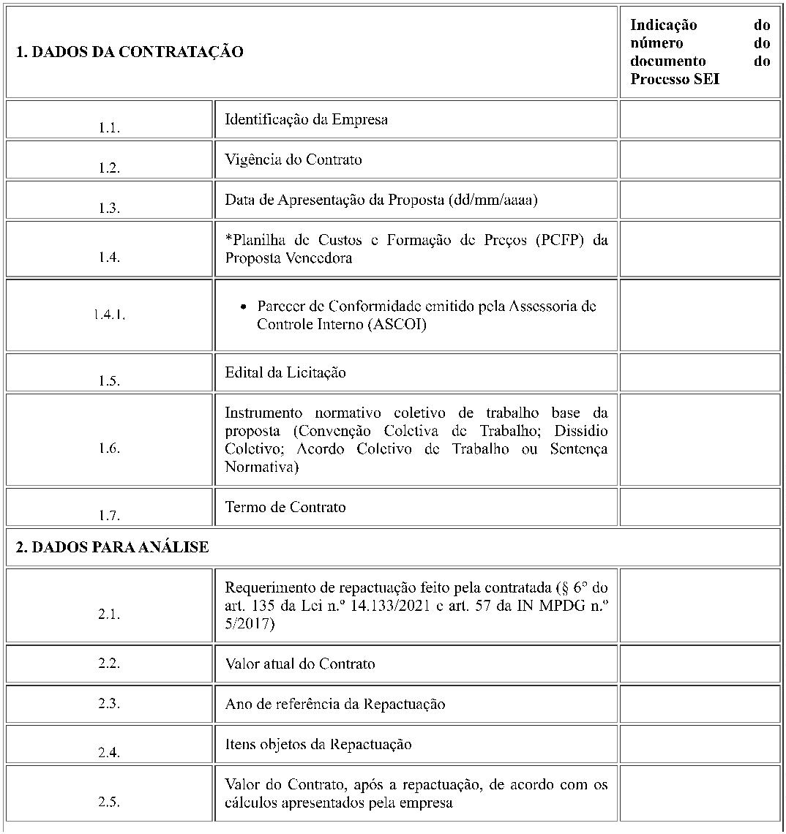
0
6

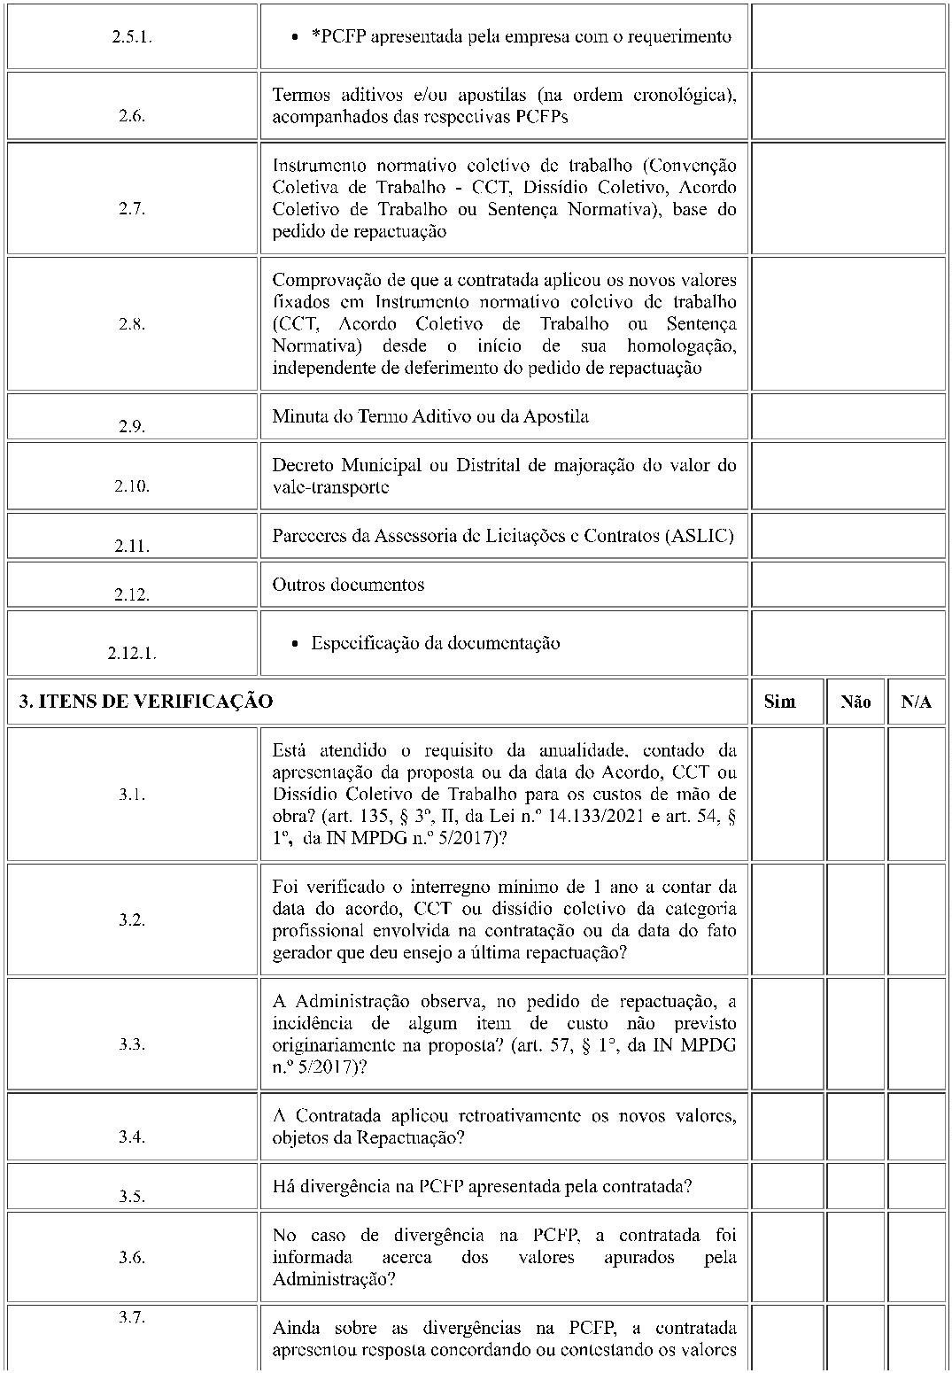
1
6




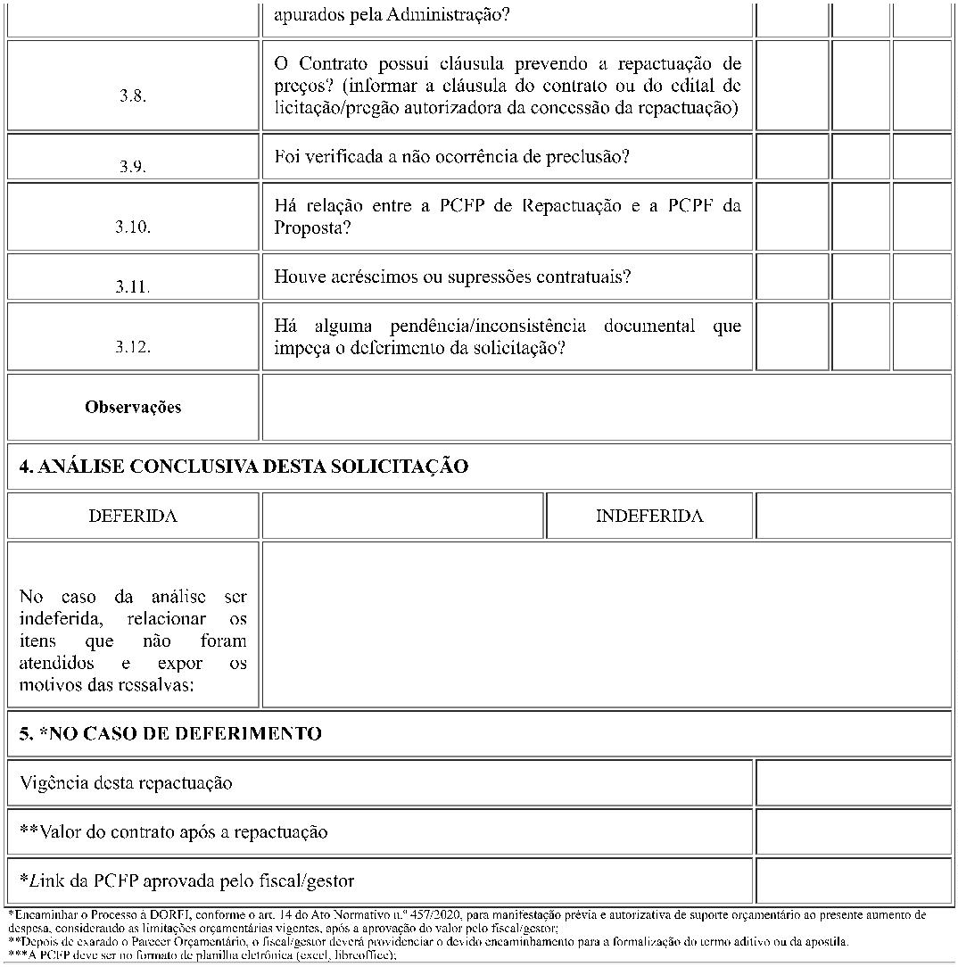
2
6

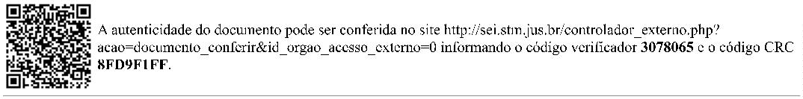
3
6


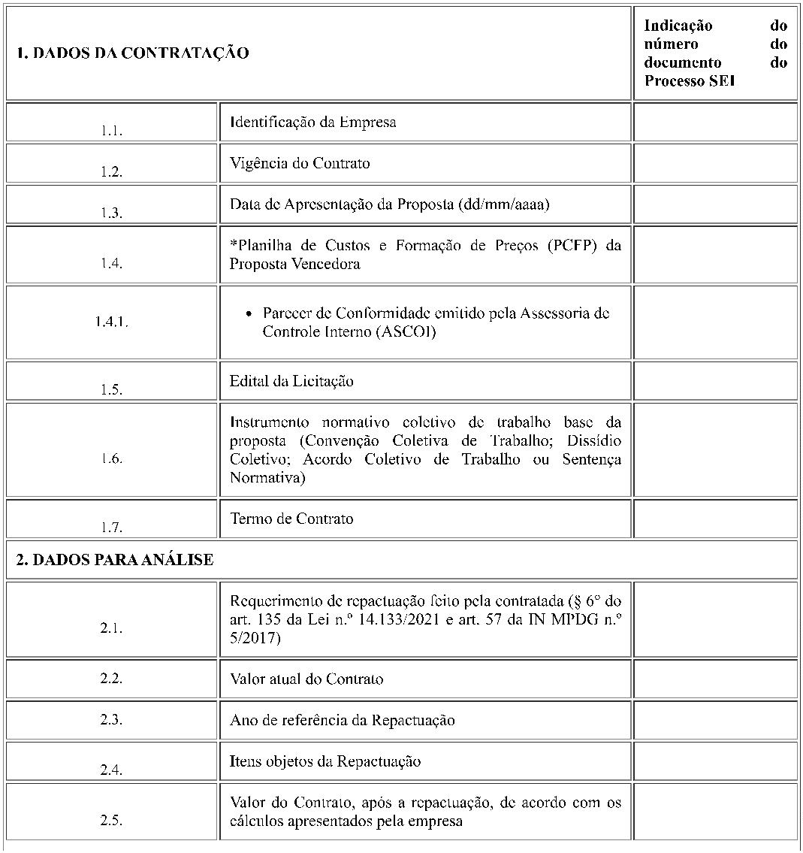
6
4

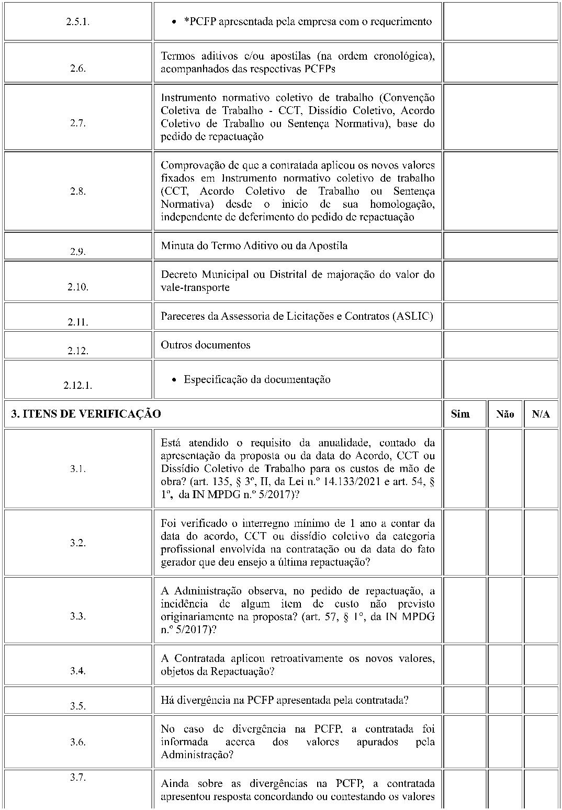
5
6




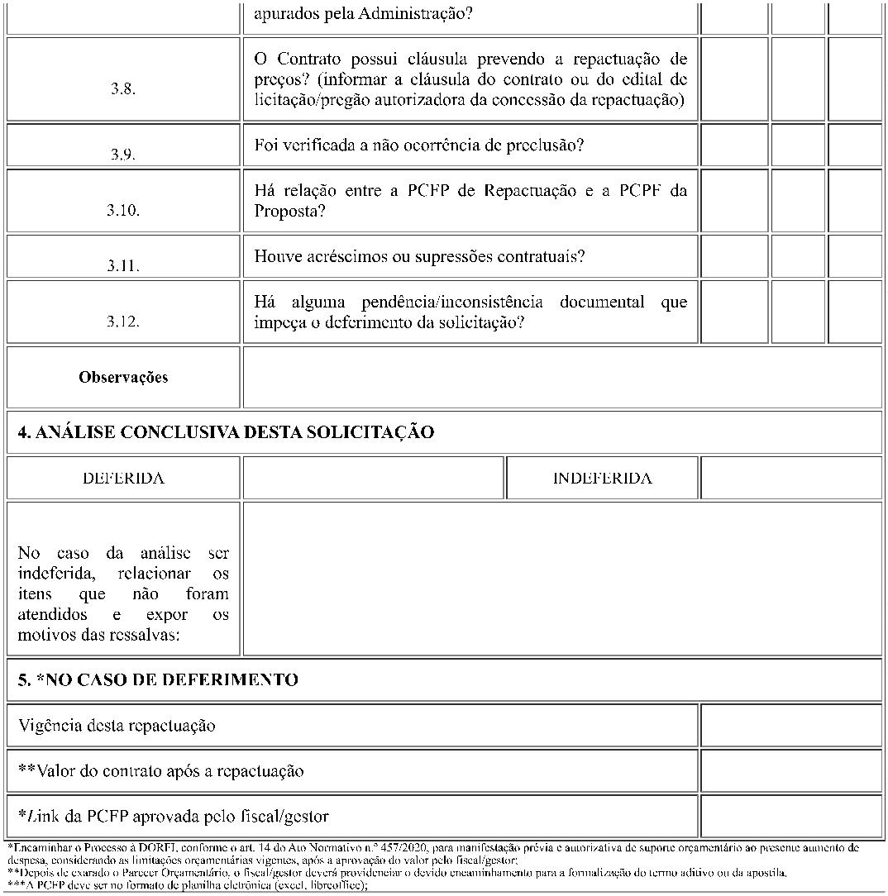
6
6

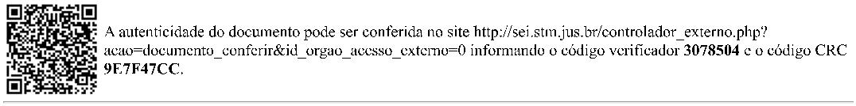
7
6





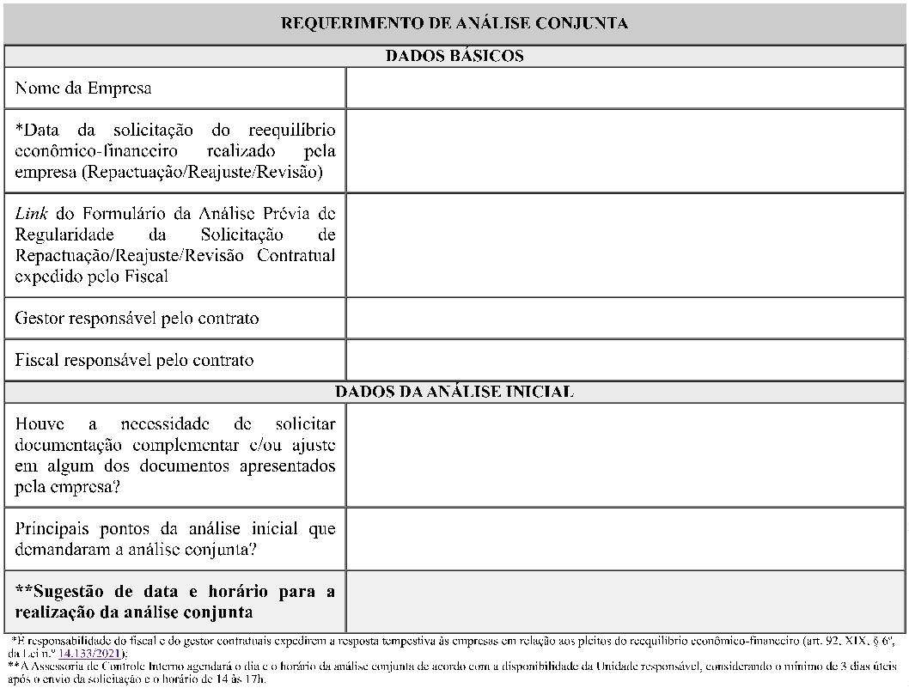
8
6

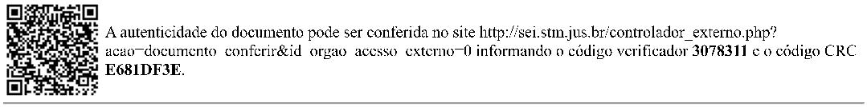
9
6

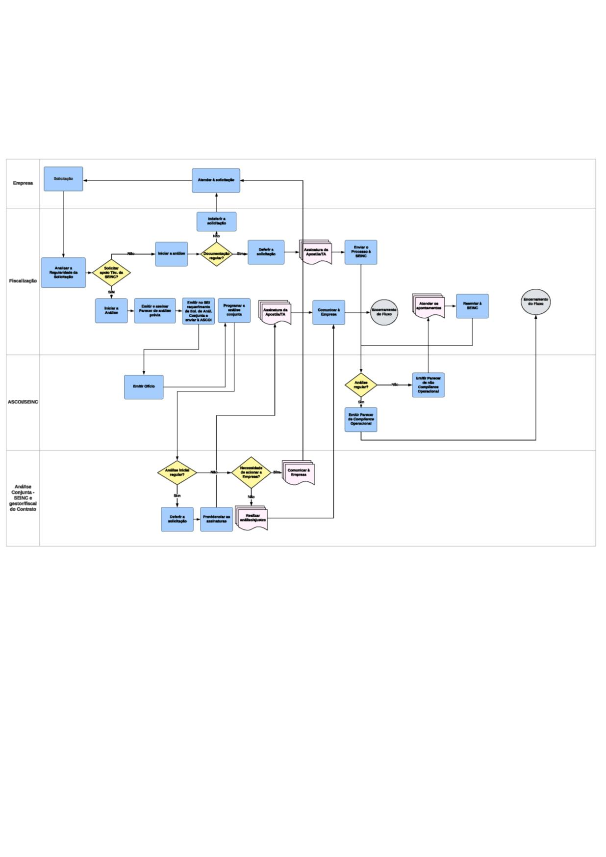
0
7






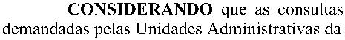

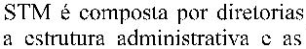



1
7

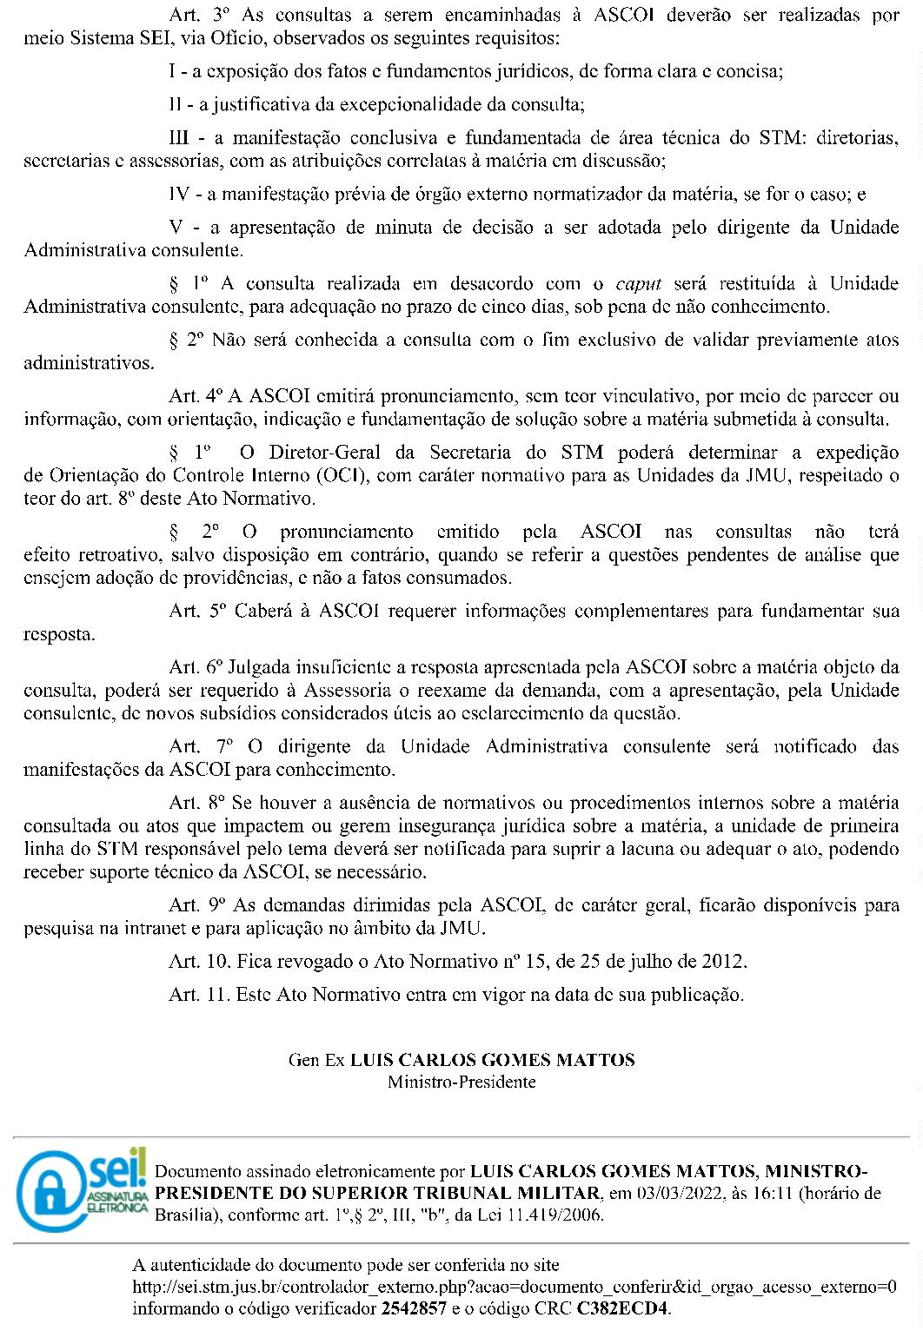
2
7


3
7


4
7

